Некоммерческая организация
Фонд развития Центра разработки и коммерциализации новых технологий
(«Арендодатель»)
и
«____»
(«Арендатор»)

договор аренды
ЗЕМЕЛЬНого УЧАСТКа С ИНВЕСТИЦИОННЫМИ УСЛОВИЯМИ ПО проектированию, МОНТАЖУ (ОРГАНИЗАЦИИ) И ЭКСПЛУАТАЦИИ ПУНКТОВ ПРОКАТА ВЕЛОТРАНСПОРТА И СРЕДСТВ ИНДИВИДУАЛЬНОГО ЭЛЕКТРИЧЕСКОГО ТРАНСПОРТА на территории инновационного центра «Сколково»
№ _________________________

«___» ________ 201__ года

Москва
Некоммерческая организация Фонд развития Центра разработки и коммерциализации новых технологий (ОГРН 1107799016720, ИНН 7701058410, КПП 773101001), именуемая в дальнейшем «Арендодатель», в лице Шейфеля Максима Николаевича, действующего на основании доверенности от 15.03.2016 г., удостоверенной нотариусом города Москвы Гизатулиной А.А. и зарегистрированной в реестре за № 1Д-152, с одной стороны, и
____________________________________________________________________________________________ (ОГРН ________________, ИНН ______________, КПП ____________), именуемое в дальнейшем «Арендатор», в лице________________, действующего на основании________________, с другой стороны, далее именуемые «Стороны» или «Сторона» соответственно,
ПОСКОЛЬКУ, Арендатор осуществляет деятельность по реализации проекта создания и обеспечения функционирования инновационного центра «Сколково» на основании договора № ____________ от «___» ___________ 201__ года, заключенного между Арендатором и ________________________;
ПОСКОЛЬКУ, Арендатор на вышеуказанном основании является лицом, участвующим в реализации проекта создания и обеспечения функционирования инновационного центра «Сколково» в значении, определенном п. 10 ст. 2, п. 2 ст. 3 Федерального закона от 28.09.2010 № 244-ФЗ «Об инновационном центре «Сколково»;
ПОСКОЛЬКУ, коллегиальным исполнительным органом Фонда «Сколково» - Правлением Фонда принято решение (Протокол заседания Правления Фонда от 13.05.2016 № 116) о предоставлении земельных участков на территории инновационного центра «Сколково» в аренду по результатам проведения конкурса и одобрении заключения договора аренды земельных участков путем проведения конкурса на изложенных ниже условиях;
ПОСКОЛЬКУ, Арендатор признан победителем вышеуказанного конкурса (Протокол Инвестиционной комиссии от «___» _____________ 201__ г. № ____________);
заключили настоящий договор аренды земельного участка с инвестиционными условиями по проектированию, монтажу (организации) и эксплуатации пунктов проката велотранспорта и средств индивидуального электрического транспорта на территории инновационного центра «Сколково» (далее – «Договор») о нижеследующем:

ТЕРМИНЫ И ТОЛКОВАНИЕ

Если из контекста не следует иное, термины, употребленные в настоящем Договоре с заглавной буквы, имеют следующие значения:
«Передаточный акт» означает документ, подтверждающий фактическую передачу Земельного участка от Арендодателя к Арендатору по настоящему Договору, который должен быть подписан Сторонами в срок, указанный в пункте 2.7. Договора;
«Арендная плата» имеет значение, указанное в пункте 4.1. Договора;
«Государственные органы» означает российские федеральные, региональные, муниципальные органы исполнительной власти или судебные органы, прочие организации и учреждения, уполномоченные осуществлять регулирование в области проектирования и строительства, и любых уполномоченных ими должностных лиц; термин «Государственный орган» означает любой из них;
«Градостроительный кодекс» означает Федеральный закон от 29.12.2004 № 190-ФЗ «Градостроительный кодекс Российской Федерации»;
«Градостроительный план земельного участка» или «ГПЗУ» означает документ планировки территории, в составе которого, в том числе, указывается информация о разрешенном использовании Земельного участка, требованиях к назначению, параметрам и размещению Объекта на Земельном участке;
«Закон «Об инновационном центре «Сколково» или «Закон о Сколково» означает Федеральный закон от 28.09.2010 № 244-ФЗ «Об инновационном центре «Сколково»;
«Законодательство» означает федеральные и принимаемые субъектами Российской Федерации законы и подзаконные нормативные правовые акты, нормативные правовые акты органов местного самоуправления, а также Стандарты;
«Зеленые насаждения» означает древесно-кустарниковую растительность естественного и искусственного происхождения (включая городские леса, парки, бульвары, скверы, сады, а также отдельно стоящие деревья и кустарники);
«Земельный участок» означает следующие принадлежащие Фонду на праве собственности земельные участки, совместно именуемые «Земельный участок» либо «Участки 1-7»:
- участок с кадастровым номером 77:15:0020109:351, площадью 58 кв.м, адрес (местонахождение): Российская Федерация, г. Москва, д. Сколково (далее - Участок 1), подробное описание которого содержится в копии кадастрового паспорта земельного участка, приведенной в Приложении 2 к Договору;
- участок с кадастровым номером 77:15:0020321:356, площадью 58 кв.м, адрес (местонахождение): Российская Федерация, г. Москва, д. Сколково (далее - Участок 2), подробное описание которого содержится в копии кадастрового паспорта земельного участка, приведенной в Приложении 2 к Договору;
- участок с кадастровым номером 77:15:0020321:350, площадью 58 кв.м, адрес (местонахождение): Российская Федерация, г. Москва, д. Сколково (далее - Участок 3), подробное описание которого содержится в копии кадастрового паспорта земельного участка, приведенной в Приложении 2 к Договору;
- участок с кадастровым номером 77:15:0020321:352, площадью 58 кв.м, адрес (местонахождение): Российская Федерация, г. Москва, д. Сколково (далее - Участок 4), подробное описание которого содержится в копии кадастрового паспорта земельного участка, приведенной в Приложении 2 к Договору;
- участок с кадастровым номером 77:15:0020109:352, площадью 58 кв.м, адрес (местонахождение): Российская Федерация, г. Москва, д. Сколково (далее - Участок 5), подробное описание которого содержится в копии кадастрового паспорта земельного участка, приведенной в Приложении 2 к Договору;
- участок с кадастровым номером 77:15:0020321:357, площадью 58 кв.м, адрес (местонахождение): Российская Федерация, г. Москва, д. Сколково (далее - Участок 6), подробное описание которого содержится в копии кадастрового паспорта земельного участка, приведенной в Приложении 2 к Договору;
- участок с кадастровым номером 77:15:0020321:355, площадью 58 кв.м, адрес (местонахождение): Российская Федерация, г. Москва, д. Сколково (далее - Участок 7), подробное описание которого содержится в копии кадастрового паспорта земельного участка, приведенной в Приложении 2 к Договору;
«Инвестиционные условия» означает условия реализации Инвестиционного проекта, установленные в Приложении 3 к Договору, которые Арендатор должен соблюдать при реализации Инвестиционного проекта;
«Инвестиционный проект» означает совокупность организационно-технических мероприятий по монтажу (организации), эксплуатации и последующему демонтажу Объекта, указанного в настоящем Договоре;
«Лицо, участвующее в реализации проекта» - Управляющая компания, дочернее общество Управляющей компании, Участник проекта, Партнер Управляющей компании, иное юридическое лицо или индивидуальный предприниматель, осуществляющие деятельность по реализации Проекта на основании сделок, заключенных с Управляющей компанией, дочерним обществом Управляющей компании, Участником проекта, за исключением органа государственной власти, органа местного самоуправления, а также физическое лицо, осуществляющее трудовую деятельность на территории Центра;

«Объект» означает 7 (Семь) пунктов проката велотранспорта и средств индивидуального электротранспорта, не являющиеся объектами капитального строительства и размещаемые на предоставленных в аренду Участках 1-7 (по одному пункту на каждом участке) для обеспечения функционирования инновационного центра «Сколково», в соответствии с видами разрешенного использованиями, определенными правилами землепользования и застройки, а также функциональным назначением и целью использования, устанавливаемыми Договором. Основные параметры, функциональные требования и назначение Объекта, установленные проектные ограничения определены в Приложении 1 к Договору;
«Средство индивидуального электрического транспорта» – электрический самокат (скутер) с двумя колёсами, расположенными слева и справа от водителя (гироскопический самокат, гироцикл);
«Партнер» - означает юридическое лицо, заключившее с Управляющей компанией в соответствии с Правилами проекта соглашение, определяющее условия осуществления таким юридическим лицом самостоятельно (в том числе через обособленное подразделение такого юридического лица) либо исследовательским корпоративным центром или исследовательским центром исследовательской деятельности (в значении данных терминов, определенном Законом о Сколково), а также иной содействующей ее осуществлению деятельности на территории Центра;
«Проект» – проект создания и обеспечения функционирования инновационного центра «Сколково»;

«Правила проекта» - совокупность прав и обязанностей Лиц, участвующих в реализации Проекта, которые утверждаются Управляющей компанией в соответствии с Законом о Сколково в целях создания механизмов взаимодействия Лиц, участвующих в реализации Проекта, и соответственно наличие и исполнение которых являются обязательными условиями осуществления деятельности указанными лицами. Правила проекта являются обязательным условием осуществления деятельности Лицами, участвующим в реализации Проекта. Правила проекта становятся условиями сделок, заключенных Лицами, участвующими в реализации проекта, в целях обеспечения его реализации с момента заключения таких сделок. В случае если положения настоящего Договора противоречат Правилам проекта, утвержденным/измененным после даты подписания настоящего Договора, применяются положения Правил проекта, утвержденных/измененных после даты подписания настоящего Договора;
«Применяемые стандарты» означает технические регламенты, иные нормативные правовые акты, своды правил, стандарты, иные нормы и правила в области проектирования и строительства Российской Федерации, государств – членов Таможенного союза в рамках ЕврАзЭС, или государств, являющихся членами Организации экономического сотрудничества и развития, в случае, если Арендодателем приняты решения о применении таких требований в порядке, установленном Законом о «Об инновационном центре «Сколково», устанавливающие обязательные для применения и исполнения требования к процессам и продукции строительства; и специальные стандарты, правила, положения, регламенты, разработанные и/или принятые Арендодателем и предназначенные для регулирования застройки территории ИЦ «Сколково»;
«Предварительные технические условия» или «ПТУ» означает технические условия подключения Объекта к Сетям ресурсоснабжения, предоставляемые заказчиком или застройщиком объекта по производству ресурса, заказчиком или застройщиком сетей инженерно-технического обеспечения либо управляющей компанией заказчику или застройщику объекта (группы объектов) в случае, если предоставление технических условий на подключение (технологическое присоединение) к сетям инженерно-технического обеспечения в порядке, установленном статьей 48 Градостроительного кодекса, в связи с их одновременным проектированием невозможно;
«Проектная документация» означает проектную документацию на монтаж (организацию) Объекта, которая должна быть разработана Арендатором (привлеченным Арендатором подрядчиком) за счет Арендатора на стадии «Проектная документация» в соответствии с требованиями, установленными в настоящем Договоре и Законодательстве;
«Разрешения» означает все разрешения, лицензии, согласования, свидетельства о допуске и прочие документы, выдаваемые Государственными органами и/или Арендодателем, которые должны быть получены в соответствии с Законодательством для монтажа (организации) и эксплуатации Объекта;
«Сезон» – период времени c 1 мая по 31 октября каждого календарного года. Внесезонный прокат (с 1 ноября по 30 апреля каждого календарного года) осуществляется по усмотрению Арендатора на основании опытной эксплуатации ряда пунктов во внесезонный период; при этом о принятом решении осуществлять внесезонный прокат Арендатор письменно уведомляет Управляющую компанию;
«Стандарты» означает Технические регламенты, а также иные применимые нормативные документы, государственные стандарты, своды правил, стандарты, строительные нормы и правила и прочие документы, которые Арендатор обязан применять при проектировании и строительстве Объекта;
«Монтажные работы» либо «Строительно-монтажные работы» означает все необходимые работы, которые должны быть выполнены Арендатором (привлеченным Арендатором подрядчиком) за счет Арендатора для начала эксплуатации Объекта;
«Технические регламенты» означает документы, применяемые в соответствии с Федеральным законом от 27.12.2002 № 184-ФЗ «О техническом регулировании» и Законом «Об инновационном центре «Сколково», устанавливающие обязательные для применения и исполнения требования к зданиям, строениям, сооружениям, процессам проектирования (включая изыскания), строительства (обустройства), монтажа (организации), наладки, эксплуатации, хранения, перевозки, реализации и утилизации;
«Технические условия» или «ТУ» означает технические условия подключения Объекта к общегородским системам инженерно-технического обеспечения, выдаваемые эксплуатирующими организациями – поставщиками коммунальных услуг, определяемыми Фондом; в случае, если выдача ТУ невозможна в связи с одновременным проектированием систем инженерно-технического обеспечения и если это предусмотрено правовым актом Правительства Российской Федерации, могут выдаваться предварительные технические условия (ПТУ);
«Управляющая компания» либо «Фонд» - Некоммерческая организация Фонд развития Центра разработки и коммерциализации новых технологий, на которую в порядке, установленном Законом о Сколково, как на управляющую компанию возложена реализация Проекта;
«Участник проекта» - российское юридическое лицо, созданное исключительно в целях осуществления исследовательской деятельности в соответствии с Законом о Сколково и получившее в соответствии с Законом о Сколково статус участника проекта;
«Центр» или «ИЦ «Сколково» означает инновационный центр «Сколково», как этот термин определен в Законе «Об инновационном центре «Сколково»;

Если из контекста не следует иное:

под днями подразумеваются календарные дни;

под рабочими днями подразумеваются обычные рабочие дни в Российской Федерации (определенные в соответствии с трудовым Законодательством) при пятидневной рабочей неделе;

ссылки на российские рубли или рубли означают ссылки на законное платежное средство в Российской Федерации в соответствующий момент времени;

под согласием Стороны понимается согласие, выданное в письменной форме;

термины, определение которым не дано в настоящем Договоре, имеют значение, установленное Законодательством, включая Закон «Об инновационном центре «Сколково».

ПРЕДМЕТ ДОГОВОРА

По настоящему Договору Арендодатель обязуется предоставить Арендатору за плату во временное владение и пользование (в аренду):

Участок 1 - земельный участок с кадастровым номером 77:15:0020109:351, площадью 58 кв.м, адрес (местонахождение): Российская Федерация, г. Москва, д. Сколково, принадлежащий Арендодателю на праве собственности, что подтверждается свидетельством о государственной регистрации права, выданным 20.06.2016 Управлением Федеральной службы государственной регистрации, кадастра и картографии по Москве, о чем в Едином государственном реестре прав на недвижимое имущество и сделок с ним «20» июня 2016 года сделана запись регистрации № 77-77/007-77/007/021/2016-2752/1;

Участок 2 - земельный участок с кадастровым номером 77:15:0020321:356, площадью 58 кв.м, адрес (местонахождение): Российская Федерация, г. Москва, д. Сколково, принадлежащий Арендодателю на праве собственности, что подтверждается свидетельством о государственной регистрации права, выданным 05.07.2016 Управлением Федеральной службы государственной регистрации, кадастра и картографии по Москве, о чем в Едином государственном реестре прав на недвижимое имущество и сделок с ним «05» июля 2016 года сделана запись регистрации № 77-77/007-77/007/022/2016-442/1;

Участок 3 - земельный участок с кадастровым номером 77:15:0020321:350, площадью 58 кв.м, адрес (местонахождение): Российская Федерация, г. Москва, д. Сколково, принадлежащий Арендодателю на праве собственности, что подтверждается свидетельством о государственной регистрации права, выданным 20.06.2016 Управлением Федеральной службы государственной регистрации, кадастра и картографии по Москве, о чем в Едином государственном реестре прав на недвижимое имущество и сделок с ним «20» июня 2016 года сделана запись регистрации № 77-77/007-77/007/021/2016-2755/1;

Участок 4 - земельный участок с кадастровым номером 77:15:0020321:352, площадью 58 кв.м, адрес (местонахождение): Российская Федерация, г. Москва, д. Сколково, принадлежащий Арендодателю на праве собственности, что подтверждается свидетельством о государственной регистрации права, выданным 20.06.2016 Управлением Федеральной службы государственной регистрации, кадастра и картографии по Москве, о чем в Едином государственном реестре прав на недвижимое имущество и сделок с ним «20» июня 2016 года сделана запись регистрации № 77-77/007-77/007/021/2016-2753/1;

Участок 5 - земельный участок с кадастровым номером 77:15:0020109:352, площадью 58 кв.м, адрес (местонахождение): Российская Федерация, г. Москва, д. Сколково, принадлежащий Арендодателю на праве собственности, что подтверждается свидетельством о государственной регистрации права, выданным 05.07.2016 Управлением Федеральной службы государственной регистрации, кадастра и картографии по Москве, о чем в Едином государственном реестре прав на недвижимое имущество и сделок с ним «05» июля 2016 года сделана запись регистрации № 77-77/007-77/007/022/2016-440/1;

Участок 6 - земельный участок с кадастровым номером 77:15:0020321:357, площадью 58 кв.м, адрес (местонахождение): Российская Федерация, г. Москва, д. Сколково, принадлежащий Арендодателю на праве собственности, что подтверждается свидетельством о государственной регистрации права, выданным 21.06.2016 Управлением Федеральной службы государственной регистрации, кадастра и картографии по Москве, о чем в Едином государственном реестре прав на недвижимое имущество и сделок с ним «21» июня 2016 года сделана запись регистрации № 77-77/007-77/007/021/2016-2796/1;

Участок 7 - земельный участок с кадастровым номером 77:15:0020321:355, площадью 58 кв.м, адрес (местонахождение): Российская Федерация, г. Москва, д. Сколково, принадлежащий Арендодателю на праве собственности, что подтверждается свидетельством о государственной регистрации права, выданным 05.07.2016 Управлением Федеральной службы государственной регистрации, кадастра и картографии по Москве, о чем в Едином государственном реестре прав на недвижимое имущество и сделок с ним «05» июля 2016 года сделана запись регистрации № 77-77/007-77/007/022/2016-447/1.

Участки 1-7 относятся к категории земель: земли населенных пунктов, общий вид разрешенного использования территории инновационного центра «Сколково»: для комплексного освоения в целях создания инновационного центра «Сколково», в т.ч. под жилую застройку, застройками объектами социального, образовательного, культурно-бытового и торгового назначения, застройку административными и общественно-деловыми зданиями, под строительство инженерной и транспортной инфраструктуры, создание рекреационных зон. Конкретный вид разрешенного использования для зоны размещения каждого из Участков 1-7 указан в правилах землепользования и застройки инновационного центра «Сколково», размещенных в сети Интернет по адресу: http://sk.ru.

Изменение указанного вида разрешенного использования Земельного участка допускается исключительно с согласия Арендодателя.

Границы Участков 1-7 обозначены и идентифицированы в кадастровых паспортах земельных участков, копии которых приведены в Приложении 2 к Договору.

В случае уточнения границ любого из Участков 1-7 площадь земельного участка считается измененной с даты внесения соответствующих изменений в Единый государственный реестр недвижимости. В случае изменения площади соответствующего земельного участка, Арендодатель уведомляет Арендатора о таком изменении с приложением копий подтверждающих документов. Стороны обязуются подписать соответствующее дополнительное соглашение к настоящему Договору об изменении площади в течение 30 (Тридцати) дней с даты доставки Арендатору уведомления Арендодателя, при этом размер Годовой арендной платы подлежит перерасчету Арендатором с даты внесения соответствующих изменений в сведения о площади такого земельного участка в Единый государственный реестр недвижимости и осуществляется после заключения Сторонами дополнительного соглашения.

Любая деятельность Арендатора, изменяющая приведенную в Договоре характеристику, может осуществляться исключительно с согласия Арендодателя.

Земельный участок предоставляется Арендатору для использования по следующему назначению:

на период с даты передачи Земельного участка по «31» июля 2017 года – для выполнения проектирования и строительно-монтажных работ по размещению Объекта;

на период с «01» августа 2017 года до даты окончания срока действия Договора – для эксплуатации Объекта, с правом на распространение наружной рекламы, на условиях, установленных настоящим Договором, в соответствии с его функциональным назначением и целью использования, определенных в Приложении 1 к Договору.

Вышеприведенное описание назначения Земельного участка является окончательным. Изменение назначения допускается исключительно с согласия Арендодателя.

Арендатор обязан использовать Земельный участок в соответствии с целевым характером его предоставления (использования), соблюдение которого является существенным условием настоящего Договора. Целевой характер использования признается соблюдаемым при выполнении всех нижеперечисленных условий:
- Земельный участок и размещенный на нем Объект используются Лицом, участвующим в реализации проекта исключительно в целях его реализации;
- фактическое использование Земельного участка и размещенного на нем Объекта соответствует виду разрешенного использования, установленному правилами землепользования и застройки инновационного центра «Сколково»;
- Земельный участок используется по назначению, установленному Договором; при этом использованием Земельного участка по назначению Стороны в том числе (без ограничения) понимают обязанность Арендатора обеспечить монтаж и начало эксплуатации Объекта (всех входящих в него пунктов проката) в установленный Договором срок, а также соблюдение Арендатором определенных Договором функционального назначения и цели использования Объекта, соблюдение ограничений по пользованию и распоряжению Объектом;
- при проектировании или проведении монтажных работ по Объекту соблюдаются предельные сроки завершения монтажных работ, а также параметры, требования и ограничения, установленные Договором, Законодательством, включая Закон о Сколково, и нормативно-правовыми актами Российской Федерации в сфере градостроительной деятельности.

Требования к основным параметрам, функциональному назначению и размещению Объекта на Земельном участке, а также установленные проектные ограничения определены в настоящем Договоре, в том числе Приложении 1, и градостроительном плане Земельного участка.

Земельный участок передается Арендатору по Передаточному акту, который подписывается Сторонами одновременно с подписанием настоящего Договора и является неотъемлемой частью настоящего Договора.

Арендодатель подтверждает, что на дату подписания настоящего Договора, передаваемый Земельный участок не обременен правами третьих лиц, никому не отчужден, в споре, под запрещением (арестом) не состоит, право собственности на него никем не оспаривается. На Земельном участке возможно расположение неучтенных и незарегистрированных в установленном Законодательством порядке инженерных коммуникаций третьих лиц, в отношении которых у Арендодателя отсутствуют какие-либо сведения.

На Земельный участок не распространяются ограничения в использовании, кроме тех, которые установлены настоящим Договором, а также сведения о которых содержатся в правилах землепользования и застройки инновационного центра «Сколково» и Едином государственном реестре недвижимости.

Арендатор подтверждает, ознакомлен со всеми сведениями о Земельном участке, включая сведения, содержащиеся в правилах землепользования и застройки инновационного центра «Сколково» и Едином государственном реестре недвижимости, и такие сведения о Земельном участке являются достаточными для надлежащего использования Земельного участка в соответствии с целями, указанными в настоящем Договоре.

срок действия договора

Настоящий Договор заключается на срок 10 (Десять) лет. Договор считается заключенным для Сторон со дня его подписания Сторонами, для третьих лиц – с даты его государственной регистрации.

Срок аренды по Договору начинает исчисляться с даты подписания Сторонами Передаточного акта и заканчивается в последний день действия настоящего Договора.

По истечении Срока аренды Арендатор не имеет преимущественного права на заключение договора аренды на новый срок, а также не допускается продление Договора на неопределенный срок.

арендная плата и порядок расчетов

Размер Арендной платы за один год аренды Земельного участка (далее - «Годовая арендная плата») рассчитывается по формуле:

АП = КС*С*(К_{ц})^{ку}*(1+НДС), где:

АП – размер Годовой арендной платы за Земельный участок.

КС – сумма кадастровых стоимостей Участков 1-7; кадастровая стоимость каждого из Участков 1-7, устанавливается в соответствии с Законодательством.
На дату подписания настоящего Договора кадастровая стоимость Земельного участка, являющаяся суммой кадастровых стоимостей Участков 1-7, составляет 7 303 437,72 рублей (Семь миллионов триста три тысячи четыреста тридцать семь рублей 72 копейки); при этом:

- кадастровая стоимость Участка 1 составляет 1 221 454,48 рубля;

- кадастровая стоимость Участка 2 составляет 1 081 980,14 рублей;

- кадастровая стоимость Участка 3 составляет 739 552,20 рубля;

- кадастровая стоимость Участка 4 составляет 1 136 234,50 рубля;

- кадастровая стоимость Участка 5 составляет 1 308 232,92 рубля;

- кадастровая стоимость Участка 6 составляет 734 003,34 рубля;

- кадастровая стоимость Участка 7 составляет 1 081 980,14 рублей.

В случае изменения кадастровой стоимости Земельного участка (любого из Участков 1 – 7) размер Арендной платы считается измененным с даты внесения сведений об изменении кадастровой стоимости в Единый государственный реестр недвижимости. При этом Арендатор, на основании соответствующего уведомления Арендодателя об изменении кадастровой стоимости Земельного участка, самостоятельно рассчитывает Арендную плату, исходя из измененной кадастровой стоимости Земельного участка с даты такого изменения.

С – ставка арендной платы за землю, определяемая в соответствии с Правилами проекта для установленного Договором назначения Земельного участка и составляющая 15% (Пятнадцать процентов).

К_{ц} – коэффициент целевого использования Земельного участка, равный 0,1.

Данный коэффициент применяется в качестве специального условия предоставления земельных участков, находящихся в границах территории Центра, в аренду Лицам, участвующим в реализации проекта, установленного Управляющей компанией на основании п. 4. ст. 3 Закона о Сколково, исключительно в случае соблюдения целевого характера использования Земельного участка.

В случае несоблюдения Арендатором целевого характера использования Земельного участка, определенного Договором, в том числе, если фактическое использование Земельного участка не соответствует виду разрешенного использования, установленному правилами землепользования и застройки инновационного центра «Сколково», а также назначению Земельного участка (включая без ограничения: несоблюдение установленных по периодам назначения сроков монтажа и начала эксплуатации Объекта (п. 2.5. Договора), несоблюдение определенных Договором функционального назначения и цели использования Объекта, несоблюдение ограничений по пользованию и распоряжению Объектом), Арендодатель вправе отменить специальные льготные условия предоставления Земельного участка, а именно в одностороннем порядке изменить размер Годовой арендной платы путем исключения из расчета Арендной платы понижающего коэффициента Кц, письменно уведомив об этом Арендатора. При этом размер Годовой арендной платы считается измененным со дня доставки Арендатору такого уведомления. После устранения обстоятельств, послуживших основанием для изменения размера Годовой арендной платы, и предоставления Арендатором Арендодателю исчерпывающих доказательств их устранения, Арендатор вправе обратиться к Арендодателю с требованием о заключении дополнительного соглашения, предусматривающего возврат коэффициента в существовавшее до изменения положение. Заключение Арендодателем такого дополнительного соглашения возможно после проверки Арендодателем устранения Арендатором обстоятельств, послуживших основанием для изменения размера Годовой арендной платы.

КУ – коэффициент участия, устанавливаемый в зависимости от назначения Земельного участка и цели использования Объекта с учетом добровольного принятия Арендатором (для подтверждения своей значимости участия в реализации Проекта) обязательств по ограничению круга Пользователей Арендатора в соответствии со степенью участия таких пользователей в реализации целей Проекта;

Для определенного Договором назначения Земельного участка устанавливается безусловное применение Коэффициента участия в размере равном 1.

НДС – ставка налога на добавленную стоимость.

Вышеуказанный расчет Годовой арендной платы применяется исключительно для целей расчета Арендатором арендной платы в соответствии с п. 4.3. Договора.

На дату подписания настоящего Договора размер Годовой арендной платы, рассчитанный по вышеуказанной формуле, составляет 129 270,85 рублей (Сто двадцать девять тысяч двести семьдесят рублей 85 копеек), включая НДС – 18 % в размере 19 719,28 рублей (Девятнадцать тысяч семьсот девятнадцать рублей 28 копеек).

Расчетным периодом для оплаты является календарный квартал. Арендная плата начисляется со дня подписания Передаточного акта, включительно, и вносится Арендатором ежеквартально не позднее 20 (Двадцатого) числа месяца, следующего за окончанием квартала. Размер Арендной платы за календарный квартал определяется путем деления Годовой арендной платы на четыре. При этом:

Арендная плата за период с даты подписания Передаточного акта по дату окончания календарного квартала, в котором подписан Передаточный акт («Первый расчетный период»), определяется пропорционально отношению количества календарных дней в Первом расчетном периоде к количеству календарных дней соответствующего календарного квартала, в течение которого подписан Передаточный акт, и оплачивается в течение 10 (Десяти) рабочих дней со дня подписания Сторонами настоящего Договора.

Арендная плата за период с даты начала последнего календарного квартала (в котором наступает дата окончания срока действия Договора, определенная в соответствии с п. 3.1. Договора) по дату окончания срока действия Договора либо расторжения (прекращения) Договора («Последний расчетный период»), определяется пропорционально отношению количества календарных дней в Последнем расчетном периоде к количеству календарных дней соответствующего календарного квартала и оплачивается не позднее 15 (Пятнадцати) рабочих дней до даты окончания срока действия Договора либо в течение 10 (Десяти) рабочих дней с даты досрочного расторжения (прекращения) Договора.

размер Арендной платы за период, в котором произошло изменение кадастровой стоимости Земельного участка, исчисляется пропорционально количеству календарных дней аренды с момента изменения кадастровой стоимости Земельного участка до конца данного квартала к количеству календарных дней данного квартала, исходя из одной четвертой измененной Годовой арендной платы.

Арендатор самостоятельно ежеквартально рассчитывает в рублях размер Арендной платы, подлежащей перечислению Арендодателю.

Арендная плата вносится Арендатором в рублях путем перечисления на расчетный счет Арендодателя. Датой уплаты Арендатором Арендной платы считается дата зачисления денежных средств на расчетный счет Арендодателя.

Стороны ежеквартально (каждый календарный квартал) производят сверку расчетов по настоящему Договору. Арендатор не позднее 25 числа месяца, следующего за последним месяцем квартала, направляет Арендодателю акт сверки расчетов в двух экземплярах. Арендодатель не позднее 10 (Десяти) дней со дня получения акта сверки расчетов, при отсутствии возражений, подписывает их, и второй экземпляр вместе с соответствующей счет-фактурой возвращает Арендатору.

Помимо уплаты Арендной платы, Арендатор обязуется уплатить Арендодателю плату за право аренды Земельного участка в соответствии с Протоколом Инвестиционной комиссии от «___» _____________ 201__ г. № ____________ («Плата за право аренды»). Размер Платы за право аренды составляет _____________ (___________) рублей, включая НДС – 18% в размере _____________ (___________) рублей.

Плата за право аренды вносится Арендатором в течение первого года аренды Земельного участка ежеквартально четырьмя равными платежами не позднее 20 числа месяца, следующего за окончанием календарного квартала. Задаток, уплаченный Арендатором в соответствии с договором о задатке от «___» _____________ 201__ г. № __________________________, засчитывается при оплате Арендатором Платы за право аренды, указанной в п. 4.6. Договора, при этом сумма зачета включает НДС.

права и обязанности сторон

Арендодатель имеет право:

на беспрепятственный доступ на Земельный участок и Объект с целью их осмотра на предмет соблюдения Арендатором условий настоящего Договора, при этом Арендодатель обязан соблюдать требования техники безопасности и не создавать необоснованных препятствий для обычной хозяйственной деятельности Арендатора;

на возмещение убытков, причиненных ухудшением качества Земельного участка, вызванных действиями/бездействием Арендатора, третьих лиц, привлеченных Арендатором для реализации Проекта, а также Пользователями Арендатора, и в результате использования Земельного участка не в соответствии с условиями его предоставления или с нарушением Законодательства;

осуществлять контроль за ходом выполнения работ по монтажу (организации) Объекта;

в рамках осуществления контроля за ходом выполнения работ по монтажу (организации) и демонтажу Объекта имеет право давать обязательные указания Арендатору, в том числе, о приостановлении работ по строительству Объекта при нарушении Законодательства и потребовать от Арендатора, силами и за счет Арендатора, устранения нарушений, что не может служить основанием для продления срока реализации Инвестиционного проекта;

требовать от Арендатора представления дополнительной отчетности и информации, включая, но не ограничиваясь: о наличии на Объекте технических и людских ресурсов, наличии материалов и оборудования, ходе выполнения работ, наличии Пользователей и их деятельности, предварительно за 10 (десять) календарных дней письменно уведомив о порядке и сроках ее представления.

Арендодатель обязан:

передать Земельный участок Арендатору по Передаточному акту в срок и на условиях, установленных Договором;

информировать Арендатора о действующих Правилах проекта путем их размещения в сети Интернет по адресу: http://sk.ru.

Арендатор имеет право:

при условии исполнения Арендатором обязательств, предусмотренных настоящим Договором, использовать Земельный участок в соответствии с назначением, указанным в пункте 2.5. Договора, и условиями настоящего Договора;

после получения соответствующего письменного согласования Управляющей компании в порядке, установленном соответствующими Правилами согласования установки рекламных конструкций на территории инновационного центра «Сколково», размещать на Объекте без изменения арендной платы рекламные конструкции, количество и параметры которых определены в Приложении 1 к Договору;

после получения соответствующего письменного согласования Управляющей компании размещать на Земельном участке и Объекте декоративные, технические, планировочные конструкции, малые архитектурные формы, нестационарные и некапитальные торговые объекты и сооружения, сезонные (летние) кафе, навигационные и информационные конструкции, а также арт-объекты (в терминологии, определенной в дизайн-коде городской среды инновационного центра «Сколково»), в порядке, определенном Законодательством, Правилами проекта и принимаемыми во их исполнение нормативными документами Управляющей компании.

Арендатор обязан:

принять Земельный участок по Передаточному акту в срок и на условиях, установленных Договором;

выполнять на Земельном участке, в соответствии с требованиями эксплуатационных служб, условия содержания и эксплуатации подземных и наземных инженерных коммуникаций, сооружений, дорог, проездов и не препятствовать их обслуживанию;

осуществлять реализацию Инвестиционного проекта в соответствии с Инвестиционным условиями, требованиями, установленными в градостроительном плане земельного участка, настоящем Договоре и Законодательстве;

обеспечить завершение работ по монтажу (организации) и начало эксплуатации Объекта в соответствии со сроками, указанными в настоящем Договоре;

согласовать с Арендодателем дизайн и формат Объекта;

неукоснительно соблюдать при монтаже Объекта положения Проектной документации, в том числе в части функционального назначения монтируемого Объекта;

обеспечить финансирование Инвестиционного проекта в полном объеме; за исключением затрат которые не несет Арендатор по условиям настоящего Договора;

при использовании Земельного участка сохранять межевые, геодезические и другие специальные знаки, установленные на Земельном участке;

обеспечить Арендодателю доступ на Земельный участок и на Объект по его требованию, для целей осмотра Земельного участка и Объекта и контроля за соблюдением Арендатором условий настоящего Договора, в т. ч. за ходом выполнения работ по монтажу (организации) и демонтажу Объекта;

предоставлять Арендодателю информацию, дополнительно требуемую Арендодателем в соответствии с п. 5.1.5. Договора, в объеме и по форме, указанной в соответствующем запросе Арендодателя, в течение 10 (Десяти) календарных дней со дня доставки Арендатору письменного запроса Арендодателя, если иной срок предоставления информации не согласован Сторонами;

обеспечивать доступ лицам, уполномоченным на осуществление контроля за монтажом (организацией) и демонтажем Объекта (в том числе, работникам Управляющей компании, представителям (работникам) научно-исследовательских и иных специализированных организаций и учреждений, иных специалистов, привлекаемых Управляющей компанией к проведению проверок в рамках такого контроля) для осуществления контроля за монтажом (организацией), эксплуатацией и демонтажем Объекта в порядке, установленном Законодательством и Правилами проекта. По требованию лиц, осуществляющих контроль за монтажом (организацией) и демонтажем Объекта, представлять необходимую документацию, проводить необходимые испытания, съёмки, замеры. Выполнять требования, содержащиеся в актах-предписаниях, выдаваемых в ходе осуществления такого контроля;

не допускать действий, приводящих к ухудшению санитарно-эпидемиологической и экологической обстановки на Земельном участке, обеспечивать своевременную уборку и поддержание в надлежащем санитарном состоянии Земельного участка, обеспечивать выполнение работ по благоустройству территории Земельного участка;

в течение всего срока действия Договора немедленно извещать Арендодателя о всякой аварии или ином событии, нанесшим (или грозящим нанести) ущерб Земельному участку и иным находящимся на нем водным, природным и прочим объектам и а также близлежащим территориям; о любых аварийных ситуациях, остановках производства и нарушениях технологических процессов, создающих угрозу санитарно-эпидемиологическому благополучию населения, повлекших нарушение требований Законодательства в области пожарной безопасности, охраны труда и техники безопасности; своевременно принимать все возможные меры по предотвращению угрозы и против дальнейшего разрушения или повреждения Земельного участка и расположенных на нем объектов, близлежащих территорий; при этом:

Арендатор в срок, не позднее 15 (Пятнадцати) рабочих дней с даты доставки предписания Арендодателя в ответ на уведомление, указанное в пункте 5.4.13. Договора, обязан устранить выявленные нарушения, допущенные при использовании Земельного участка и нанесшие (или грозящие нанести) ущерб Земельному участку и иным находящимся на нем водным, природным и прочим объектам, а также близлежащим территориям;

в случае если в результате неисполнения и/или ненадлежащего исполнения Арендатором вышеуказанных обязанностей Арендодатель понесет какие-либо убытки и/или имущественные потери, включая без ограничения: обусловленные предъявлением к Арендодателю требований третьими лицами или органами государственной власти, привлечением Арендодателя, его дочерних обществ, должностных лиц либо иных работников к гражданско-правовой, административной и уголовной ответственности, Арендатор обязуется возместить Арендодателю такие убытки и/или имущественные потери в полном объеме, указанном в прилагаемом к требованию о возмещении расчете Арендодателя, течение 10 (Десяти) рабочих дней с даты доставки Арендатору такого требования Арендодателя.

вернуть Земельный участок Арендодателю по передаточному акту в дату окончания срока действия Договора, в состоянии и качестве не хуже первоначального (с учетом проведения работ по рекультивации и благоустройству Земельного участка) и свободным от мусора, а также от имущества Арендатора и третьих лиц, если иное не будет дополнительно согласовано Сторонами;

при использовании Земельного участка соблюдать требования, установленные Законодательством и Правилами проекта, в частности, в области использования и охраны водных и природных объектов, обеспечения охраны труда и техники безопасности, пожарной безопасности и санитарно-эпидемиологического благополучия населения; соблюдать установленные Законодательством и Правилами проекта ограничения (обременения) Земельного участка, включая установленные в отношении вида (-ов) разрешенного использования, указанного (-ых) в настоящем Договоре и в Единый государственный реестр недвижимости; а также выполнять предписания уполномоченных контрольных и надзорных органов об устранении нарушений, допущенных Арендатором при использовании Земельного участка; при этом:

в случае если в результате неисполнения и/или ненадлежащего исполнения Арендатором вышеуказанных обязанностей Арендодатель понесет какие-либо убытки и/или имущественные потери, включая без ограничения: обусловленные предъявлением к Арендодателю требований третьими лицами или органами государственной власти, привлечением Арендодателя, его дочерних обществ, должностных лиц либо иных работников к гражданско-правовой, административной и уголовной ответственности, Арендатор обязуется возместить Арендодателю такие убытки и/или имущественные потери в полном объеме, указанном в прилагаемом к требованию о возмещении расчете Арендодателя, течение 10 (Десяти) рабочих дней с даты доставки Арендатору такого требования Арендодателя;

при осуществлении работ по монтажу (организации) Объекта соблюдать положения Генерального плана ИЦ «Сколково», Проекта планировки территории ИЦ «Сколково», Правил проекта. В отношении Правил проекта, которые будут утверждены Управляющей компанией после заключения настоящего Договора, настоящее требование будет распространять свое действие со дня вступления в силу соответствующих Правил проекта. Соблюдать Правила проекта, регулирующие эксплуатацию объектов инфраструктуры территории ИЦ «Сколково», после их утверждения Управляющей компанией;

обеспечить сбор и вывоз отходов, в том числе твердых бытовых отходов, посредством заключения соответствующего договора с организацией-оператором, действующей на территории ИЦ «Сколково» в порядке и на условиях, определяемых Управляющей компанией;

в случае отсутствия организации-оператора, указанной в пункте 5.4.17. Договора, обеспечить сбор
и вывоз отходов посредством заключения договора с иной организацией, предоставляющей соответствующие услуги;

своими силами и за свой счет организовать проведение инженерных коммуникаций, необходимых для монтажа (организации) и эксплуатации Объекта;

в срок, не позднее 30 (Тридцати) дней с даты получения ордера на нарушение благоустройства в связи с выполнением работ по монтажу (организации) Объекта, заключить договоры на обеспечение Объекта коммунальными услугами на период проведения работ по монтажу, а также по окончании монтажа (организации) Объекта – на оказание коммунальных услуг в отношении эксплуатируемого Объекта, нести расходы по оплате коммунальных и эксплуатационных платежей на период проектирования и монтажа (включая пусконаладку) и на период эксплуатации Объекта;

обеспечить содержание и эксплуатацию Объекта во время проведения работ по монтажу (организации) Объекта и после начала его эксплуатации. При выполнении работ по строительству Объекта обеспечить соблюдение требований Законодательства, включая требования по охране труда, промышленной и пожарной безопасности, обеспечить отсутствие негативного воздействия на третьих лиц и окружающую среду сверх установленных нормативных требований при проведении работ; обеспечить соблюдение всеми участниками работ по монтажу требований по безопасному ведению работ, охране окружающей среды, пожарной безопасности, защите зелёных насаждений, не превышению допустимого уровня шума при выполнении работ в ночное время, поддержание и соблюдение на стройплощадке и прилегающей территории требований санитарно-эпидемиологического законодательства; Арендатор несет ответственность за нахождение на территории Земельного участка и/или Объекта иностранных граждан и лиц без гражданства, лиц без разрешения на работу на территории России, а также за невыполнение миграционного законодательства, в части получения разрешения на привлечение и использование иностранных работников; при этом:

в случае если в результате неисполнения и/или ненадлежащего исполнения Арендатором вышеуказанных обязанностей Арендодатель понесет какие-либо убытки и/или имущественные потери, включая без ограничения: обусловленные предъявлением к Арендодателю требований третьими лицами или органами государственной власти, привлечением Арендодателя, его дочерних обществ, должностных лиц либо иных работников к гражданско-правовой, административной и уголовной ответственности, Арендатор обязуется возместить Арендодателю такие убытки и/или имущественные потери в полном объеме, указанном в прилагаемом к требованию о возмещении расчете Арендодателя, в течение 10 (Десяти) рабочих дней с даты доставки Арендатору такого требования Арендодателя;

представить Арендодателю документ, подтверждающий оплату государственной пошлины, взимаемой за осуществление государственной регистрации Договора, дополнительных соглашений к Договору, подписанных по инициативе Арендатора, не позднее 5 (пяти) банковских дней с момента подписания настоящего Договора, дополнительного соглашения к Договору;

после начала эксплуатации Объекта и до начала его демонтажа:

использовать Земельный участок только для целей эксплуатации Объекта в соответствии с Законодательством, в том числе Законом «Об инновационном центре «Сколково», Правилами проекта и условиями настоящего Договора;

осуществлять использование Объекта только для целей осуществления деятельности, согласованной Сторонами в Приложении 1 к Договору в соответствии с Законодательством, в том числе Законом «Об инновационном центре «Сколково», Правилами проекта и условиями настоящего Договора, обеспечить использование Объекта третьими лицами только в соответствии с установленными Договором целями использования и функциональным назначением;

уведомлять Арендодателя о предстоящей реорганизации, ликвидации, а также о введении наблюдения в соответствии с Федеральным законом от 26.10.2002 № 127-ФЗ «О несостоятельности (банкротстве)» в течение 10 (Десяти) дней после принятия решения о реорганизации, ликвидации, введении наблюдения;

в течение 10 (Десяти) рабочих дней со дня подписания настоящего Договора направить Арендодателю официальное письмо с указанием основных участников реализации Инвестиционного проекта со стороны Арендатора, их полномочий и зон ответственности в связи с реализацией Инвестиционного проекта;

использовать Земельный участок исключительно в соответствии с назначением, установленным в пункте 2.5. Договора; под обязанностью использовать Земельный участок по назначению, являющейся существенным условием Договора, Стороны в том числе (без ограничений) понимают обязанность Арендатора обеспечить монтаж и начало эксплуатации Объекта
(всех входящих в него пунктов проката) в установленный Договором срок, а также соблюдение Арендатором определенного Договором функционального назначения и цели использования Объекта, соблюдение ограничений по пользованию и распоряжению Объектом;

вносить Арендную плату в размере, порядке и сроки, установленные настоящим Договором;

осуществлять землепользование Земельным участком исключительно в границах, обозначенных и идентифицированных в кадастровых паспортах Участков 1-7. Под данным условием Стороны в том числе понимают обязательство Арендатора по соблюдению границ Земельного участка при осуществлении Арендатором, либо третьими лицами на основании договора с Арендатором, любой деятельности на Земельном участке.

Арендатор не вправе:

передавать свои права и обязанности по настоящему Договору третьим лицам, включая передачу прав и обязанностей по Договору в залог, без согласия Арендодателя;

вносить арендные права в качестве вклада в уставный капитал хозяйственного товарищества или общества либо паевого взноса в производственный кооператив или распоряжаться своими правами по настоящему Договору иным образом, за исключением случаев передачи по согласию Арендодателя, указанных в п. 5.5.1. Договора;

передавать Земельный участок либо его часть в субаренду;

вырубать зеленые насаждения на Земельном участке без разрешения, выданного Арендодателем;

использовать Земельный участок не по назначению, установленному настоящим Договором; под использованием Земельного участка по назначению Стороны в том числе (без ограничения) понимают обязанность Арендатора обеспечить монтаж и начало эксплуатации Объекта
(всех входящих в него пунктов проката) в установленный Договором срок, а также соблюдение Арендатором определенного Договором функционального назначения и цели использования Объекта, соблюдение ограничений по пользованию и распоряжению Объектом.

Арендодатель и Арендатор имеют иные права и несут иные обязанности, предусмотренные настоящим Договором или установленные Законодательством, Правилами проекта.

ВЛАДЕНИЕ, ПОЛЬЗОВАНИЕ И РАСПОРЯЖЕНИЕ ОБЪЕКТОМ

Ограничения в отношении владения, пользования и распоряжения Объектом установлены Законодательством (включая Закон «Об инновационном центре «Сколково»), Правилами проекта
и настоящим Договором.

Объект может быть использован исключительно в целях создания и обеспечения функционирования Центра, в соответствии с целью использования и функциональным
назначением, согласованным Сторонами в настоящем Договоре, включая Приложение 1 к нему,
в целях, не противоречащих Закону «Об инновационном центре «Сколково».

Ответственность

За нарушение условий настоящего Договора Стороны несут ответственность, установленную Договором, а также предусмотренную Законодательством.

За нарушение срока оплаты Арендной платы и/или Платы за право аренды (включая неполную оплату) по Договору Арендодатель вправе взыскать с Арендатора штрафную неустойку в размере 0,1% (Ноль целых одна десятая процента) от Годовой арендной платы за каждый день просрочки.

За нарушение срока возврата Арендодателю Земельного участка Арендодатель вправе взыскать с Арендатора штрафную неустойку в размере 0,3% (Ноль целых три десятых процента) от Годовой арендной платы за каждый день просрочки, а также Арендатор уплачивает Арендодателю Арендную плату за все время фактического использования Земельного участка в связи с его несвоевременным возвратом.

В случае нарушения Арендатором любой из обязанностей, предусмотренной пунктами 5.4.8., 5.4.9., 5.4.11., 5.4.12., 5.4.13., 5.4.17., 5.4.18. Договора, Арендодатель вправе взыскать с Арендатора штрафную неустойку в размере 100 000 (Ста тысяч) рублей за каждый случай нарушения исполнения соответствующей обязанности.

В случае нарушения Арендатором сроков исполнения любой из обязанностей, предусмотренных пунктами 5.4.10., 5.4.13.1., 5.4.13.2., 5.4.15.1., 5.4.21.1., 5.4.20., 11.2. Договора, Арендодатель вправе взыскать с Арендатора штрафную неустойку в размере 10 000 (Десяти тысяч) рублей за каждый день просрочки исполнения соответствующей обязанности.

В случае вырубки Зеленых насаждений на Земельном участке без разрешения, выданного Арендодателем, Арендатор обязан по требованию Арендодателя уплатить штраф размере 100 000 (Сто тысяч) рублей за каждое вырубленное без разрешения Зеленое насаждение. Уплата штрафа не исключает ответственность Арендатора в соответствии с административным и уголовным законодательством.

В случае нарушения Арендатором обязанности, предусмотренной п. 5.4.28. Договора, Арендодатель вправе взыскать с Арендатора неустойку в размере 30 000 (Тридцати тысяч) рублей за каждый день нарушения исполнения соответствующей обязанности.

В случае нарушения Арендатором условий использования Земельного участка, установленных настоящим Договором (включая без ограничения: несоблюдение установленных по периодам назначения сроков монтажа и начала эксплуатации Объекта (п. 2.5. Договора), несоблюдение определенных Договором функционального назначения и цели использования Объекта, несоблюдение ограничений по пользованию и распоряжению Объектом), и/или условий осуществления деятельности, установленных Приложением 1 к Договору, Арендодатель вправе взыскать с Арендатора штрафную неустойку в размере 0,3 (Ноль целых три десятых) процента от суммы кадастровых стоимостей Участков 1-7 за каждый день нарушения обязанности.

За предоставление Арендодателю Недостоверных сведений об объеме выполненных работ по проектированию и монтажу Объекта Арендатор уплачивает Арендодателю неустойку в размере 20 000 (Двадцать тысяч) рублей за каждый случай представления Недостоверных сведений. Один отчёт Арендатора, содержащий расхождения, признается одним случаем предоставления Недостоверных сведений, независимо от количества расхождений в данном отчёте.

В случае установки на Земельном участке рекламных, навигационных и информационных конструкций с нарушением порядка, установленного Правилами проекта, иными нормативными актами Фонда и настоящим Договором, Арендатор обязан по требованию Арендодателя уплатить штрафную неустойку в размере 100 000 (Сто тысяч) рублей за каждое нарушение. Уплата штрафной неустойки не исключает возмещение Арендатором по требованию Арендодателя иных убытков, причиненных установкой на Земельном участке рекламных, навигационных и информационных конструкций с нарушением порядка, установленного Правилами проекта и иными нормативными актами Фонда, а также ответственность Арендатора в соответствии с административным и уголовным Законодательством.

При неисполнении Арендатором предписания Арендодателя о демонтаже рекламной конструкции в установленный предписанием срок, Арендодатель вправе взыскать с Арендатора штрафную неустойку в размере 5 000 (Пять тысяч) рублей за каждый день просрочки исполнения предписания о демонтаже рекламной конструкции, но не более 100 000 (Ста тысяч) рублей.

Уплата неустойки производится Арендатором на расчетный счет Арендодателя в течение 5 (Пяти) дней с даты получения письменного требования Арендодателя о ее оплате. Уплата неустойки (штрафа, пени) не освобождает Арендатора от выполнения лежащих на нем обязательств по настоящему Договору.

Арендатор по требованию Арендодателя возмещает присужденные в судебном порядке убытки, причиненные ухудшением качества Земельного участка и находящимся на нем водным, природным и иным объектам, экологической и санитарно-эпидемиологической обстановки в результате его хозяйственной деятельности, убытки, вызванные неисполнением либо ненадлежащим исполнением Арендатором условий настоящего Договора, не освобождением или несвоевременным освобождением Земельного участка, иные убытки, причиненные нарушением условий настоящего Договора.

Обстоятельства, исключающие ответственность

Ни одна из Сторон не несет ответственности перед другой Стороной за неисполнение обязательств по настоящему Договору, обусловленное действием обстоятельств непреодолимой силы, т.е. чрезвычайных и непредотвратимых при данных условиях обстоятельств, в том числе объявленная или фактическая война, гражданские волнения, эпидемии, блокада, эмбарго, пожары, землетрясения, наводнения или иные стихийные бедствия.

Сторона, которая не может исполнить своего обязательства вследствие действия обстоятельств непреодолимой силы, должна незамедлительно известить другую Сторону о таких обстоятельствах и их влиянии на исполнение обязательств по настоящему Договору.

Если обстоятельства непреодолимой силы действуют на протяжении 3 (Трех) последовательных месяцев, любая из Сторон вправе отказаться от исполнения настоящего Договора, письменно уведомив об этом другую сторону за 3 (Три) рабочих дня.

Изменение и расторжение Договора

Изменения и/или дополнения к настоящему Договору, за исключением прямо предусмотренных Договором случаев, оформляются дополнительными соглашениями, которые заключаются Сторонами в письменной форме и подлежат обязательной государственной регистрации в порядке, установленном Законодательством.

Настоящий Договор прекращает свое действие:

досрочно на основании письменного соглашения между Сторонами;

по истечении срока действия Договора;

досрочно при расторжении настоящего Договора в судебном порядке по требованию Арендодателя или Арендатора по основаниям, предусмотренным Договором и/или Законодательством;

досрочно в случае одностороннего отказа Арендодателя от исполнения настоящего Договора в порядке, указанном в пункте 9.3. Договора.

Арендодатель вправе в одностороннем внесудебном порядке, направив Арендатору соответствующее письменное уведомление, отказаться от исполнения настоящего Договора, что влечет прекращение Договора со дня доставки Арендатору такого уведомления, в следующих случаях, признаваемых Сторонами существенными нарушениями условий Договора со стороны Арендатора:

невнесения Арендной платы и/или Платы за право аренды в течение трех месяцев;

нарушения установленного настоящим Договором предельного срока монтажа и начала эксплуатации Объекта в соответствии с Приложением 1 к Договору;

сдачи Арендатором Земельного участка или его части в субаренду;

использования 2 (Два) и более раза любого из Участков 1-7 не по целевому назначению, установленному настоящим Договором (включая без ограничения: несоблюдение установленных по периодам назначения сроков монтажа и начала эксплуатации Объекта (п. 2.5. Договора), несоблюдение определенных договором функционального назначения и цели использования Объекта, несоблюдение ограничений по пользованию и распоряжению Объектом.

передачи прав и обязанностей по Договору третьим лицам, включая передачу прав и обязанностей по Договору в залог, внесения арендных прав в качестве вклада в уставный капитал хозяйственного товарищества или общества либо паевого взноса в производственный кооператив или распоряжения правами по настоящему Договору иным образом без согласия Арендодателя.

Прежде, чем воспользоваться своим правом отказаться от исполнения настоящего Договора Арендодатель обязан в письменной форме уведомить Арендатора о наличии соответствующего нарушения и предоставить Арендатору 14 (Четырнадцать) дней для устранения нарушения, если иной срок не согласован Сторонами в письменной форме.

По требованию Арендодателя Договор может быть досрочно расторгнут судом в том числе в случае неоднократного (три раза и более) неисполнения требований, содержащихся в предписаниях Управляющей компании, об устранении одного и того же нарушения при производстве монтажных работ, носящего существенный характер, в сроки, установленные предписанием при одновременной неуплате штрафов, предусмотренных настоящим Договором за такое нарушение в сроки, установленные настоящим Договором.

Для целей настоящего Договора к нарушениям, носящим существенный характер, относятся нарушения организационно-правового порядка работ по монтажу (организации) Объекта: выполнение монтажных работ без письменного согласования дизайна и формата Объекта, без документального подтверждения соответствия выполняемых работ, применяемых материалов и результатов их контроля установленным требованиям, отсутствие или несоответствие оформления организационно-распорядительной, проектной, технологической документации, паспортов и сертификатов, результатов контроля, включая визуальный и инструментальный контроль, иной организационной и технической документации установленным требованиям, визуально определяемые (кроме скрытых) дефекты узлов, конструкций, материалов, изделий и т. п., носящие характер критических или значительных, иные нарушения обязательных требований безопасности в период монтажа и эксплуатации объекта, установленных федеральным законодательством, техническими регламентами, сводами правил, стандартами.

В случае досрочного расторжения (прекращения) Договора в соответствии с п. 9.2. Договора, Арендатор обязуется в течение 5 (Пяти) рабочих дней со дня расторжения (прекращения) Договора освободить Участки 1-7 от имущества Арендатора и третьих лиц, а также мусора, обеспечить проведение работ по рекультивации и благоустройству Участков 1-7 и вернуть Участки 1-7 Арендодателю по передаточному акту, и в этот же срок предоставить Арендодателю документы, необходимые со стороны Арендатора для внесения в Единый государственный реестр недвижимости о прекращении Договора.

В случае досрочного расторжения (прекращения) настоящего Договора по основаниям, предусмотренным пунктами 9.3. и/или 9.5. Договора, а также вследствие неисполнения либо ненадлежащего исполнения Арендатором условий Договора, убытки и/или расходы, понесенные Арендатором (в том числе Плата за право аренды, внесенная Арендатором на момент расторжения (прекращения) Договора в соответствии с п. 4.6. Договора), Арендодателем не возмещаются.

В случае досрочного расторжения (прекращения) настоящего Договора по основаниям, указанным в пунктах 9.3. и/или 9.6. Договора:

Арендатор по требованию Арендодателя возмещает Арендодателю убытки, связанные с досрочным расторжением (прекращением) настоящего Договора и нарушением обязательства, которое послужило основанием для расторжения (прекращения) настоящего Договора; и

Арендодатель возвращает Арендатору остаток Арендной платы за оплаченный период, в течение 30 (Тридцати) календарных дней со дня возврата Земельного участка и подписания Сторонами передаточного акта, при этом Арендодатель вправе удержать из внесенной Арендатором Арендной платы суммы денежных средств в счет оплаты Арендатором пеней, штрафов и убытков, предусмотренных настоящим Договором.

применимое право и Порядок разрешения споров

К отношениям Сторон по настоящему Договору подлежит применению право Российской Федерации.

Споры, возникающие из правоотношений по настоящему Договору, могут быть переданы на разрешение арбитражного суда после принятия Сторонами мер по досудебному урегулированию.

В случае, если спор не урегулирован Сторонами в течение 15 (Пятнадцати) календарных дней со дня доставки первой претензии (требования), каждая из Сторон вправе передать такой спор на рассмотрение в Арбитражный суд города Москвы в порядке, установленном Законодательством.

Государственная регистрация

Расходы, связанные с государственной регистрацией настоящего Договора несет Арендатор, также на Арендатора возлагается обязанность по предоставлению документов на государственную регистрацию Договора. По согласованию Сторон обязанность по предоставлению документов на государственную регистрацию настоящего Договора может быть возложена на Арендодателя. В целях государственной регистрации настоящего Договора Арендодатель в течение 14 (Четырнадцати) календарных дней с даты подписания Сторонами настоящего Договора обязуется предоставить Арендатору все документы и информацию, необходимые для государственной регистрации настоящего Договора уполномоченным Государственным органом, В случае, если при осуществлении государственной регистрации настоящего Договора уполномоченным Государственным органом в целях осуществления государственной регистрации будут затребованы какие-либо дополнительные документы или информация, либо потребуется внести изменения и/или дополнения в настоящий Договор, то Арендодатель обязуется передать Арендатору копии всех затребованных таким уполномоченным Государственным органом документов и/или информацию, а Стороны обязуются незамедлительно устранить все возникшие законные замечания Государственных органов, подписав соответствующие соглашения о внесении изменений и дополнений в настоящий Договор.

Арендатор или, если обязанность по государственной регистрации настоящего Договора будет возложена на Арендодателя - Арендодатель, обязан не позднее 30 (тридцати) дней с даты подписания настоящего Договора подать документы на государственную регистрацию Договора.

В случае внесения изменений или дополнений в настоящий Договор по инициативе Арендатора Арендатор обязуется оплатить расходы, связанные с регистрацией таких изменений или дополнений.

После истечения срока аренды (и отсутствия его продления или возобновления) Арендатор обязуется предоставить Арендодателю все документы и информацию, необходимые для регистрации прекращения аренды уполномоченным Государственным органом.

УВЕДОМЛЕНИЯ

Любое уведомление, требование или другое юридически значимое сообщение (далее – «Уведомление»), направляемое какой-либо Стороной по настоящему Договору или в связи с ним, должно быть оформлено в письменном виде, подписано уполномоченным представителем Стороны, которая направляет такое Уведомление и доставлено по адресам Сторон, указанным в разделе 15 Договора. При этом каждая из Сторон несет риск последствий неполучения Уведомлений, доставленных по адресу, указанному в едином государственном реестре юридических лиц, а также риск отсутствия по указанному адресу своего органа или представителя. Уведомления, доставленные по адресу, указанному в едином государственном реестре юридических лиц, считаются полученными Стороной, даже если она не находится по указанному адресу.

Направляемые Арендатором Уведомления должны быть продублированы путем направления скан-копии такого Уведомления по электронной почте: report.odas@sk.ru.

Уведомление считается доставленным адресату:

по истечении 10 (Десяти) дней с даты передачи Уведомления организации почтовой связи (оператору почтовой связи либо организации, оказывающей услуги по курьерской доставке корреспонденции);

в дату доставки нарочным (курьером) другой Стороны, что подтверждается соответствующей отметкой на копии такого Уведомления;

Уведомление считается доставленным независимо от наличия у лица, фактически принявшего корреспонденцию от имени адресата, соответствующих полномочий; такое лицо считается имеющим полномочия на принятие корреспонденции в силу обстановки.

Датой доставки Уведомления в случае доставки Уведомления после 18.00 в рабочий день или в нерабочий день, считается 9.00 следующего рабочего дня.

В случае изменения реквизитов Сторон, указанных в разделе 15 Договора, соответствующая Сторона Договора в течение 10 (Десяти) календарных дней с момента изменения, направляет другой Стороне уведомление об изменении своих реквизитов. Дополнительное соглашение в данном случае не заключается. Риски, связанные с неуведомлением или несвоевременным уведомлением об изменении своих реквизитов, несет Сторона, на которой лежит соответствующая обязанность.

Антикоррупционная оговорка

Стороны признают и подтверждают, что каждая из них проводит политику полной нетерпимости к взяточничеству и коррупции, предполагающую полный запрет коррупционных действий и совершения выплат за содействие незаконной экономической деятельности, а также выплат, целью которых является упрощение формальностей в связи с хозяйственной деятельностью, обеспечение более быстрого решения тех или иных вопросов. Стороны руководствуются в своей деятельности применимым законодательством Российской Федерации и разработанными на его основе политиками и процедурами, направленными на борьбу со взяточничеством и коммерческим подкупом.

Стороны гарантируют, что ни они, ни их работники не будут предлагать, предоставлять, давать или давать согласие на предоставление каких-либо коррупционных выплат (денежных средств, ценных подарков, иных форм материального поощрения) любым лицам (включая, помимо прочего, частных лиц, коммерческие организации и государственных должностных лиц), а также не будут добиваться получения, принимать или соглашаться принять от какого-либо лица, прямо или косвенно, какие-либо коррупционные выплаты (денежные средства, ценные подарки, иные формы материального поощрения).

Прочее

Арендодатель вправе частично или полностью уступить все или часть своих прав и/или обязанностей по настоящему Договору дочернему обществу Арендодателя с обязательным письменным уведомлением Арендатора. Стороны утвердили, что уступка не должна ухудшать условия пользования Земельным участком и инвестиционные условия утвержденные Сторонами до передачи прав и/или обязанностей по настоящему Договору дочернему обществу Арендодателя.

За исключением положений пункта 14.1. Договора, Стороны не вправе частично или полностью уступить права или обязанности по настоящему Договору какому-либо третьему лицу без предварительного письменного согласия другой стороны.

Настоящий Договор составлен в 3 (Трех) экземплярах на русском языке, по одному экземпляру для каждой из Сторон и один экземпляр для регистрирующего органа.

Существенное изменение обстоятельств, из которых исходили Стороны при заключении настоящего Договора (согласно определению статьи 451 Гражданского кодекса Российской Федерации), не является основанием для внесения изменений или расторжения настоящего Договора любой Стороной по нему.

К Договору прилагаются и являются его неотъемлемой частью:
Приложение 1 |  | Основные параметры и функциональное назначение Объекта;
Приложение 2 |  | Копии кадастровых паспортов Участков 1-7;
Приложение 3 |  | Инвестиционные условия;
Приложение 4 |  | Передаточный акт земельного участка.

АДРЕСА И БАНКОВСКИЕ РЕКВИЗИТЫ СТОРОН

Арендодатель:
Некоммерческая организация Фонд развития Центра разработки и коммерциализации новых технологий
Адрес (место нахождения): 143026, Российская Федерация, г. Москва, территория инновационного центра «Сколково», ул. Луговая, д. 4
Адрес для доставки корреспонденции: 143026, Российская Федерация, г. Москва, территория Инновационного Центра «Сколково», ул. Нобеля, д. 5
ОГРН 1107799016720, ИНН 7701058410, КПП 773101001
р/с 40703810138170002262 в ПАО «СБЕРБАНК»
к/с 30101810400000000225, БИК 044525225
S.W.I.F.T. SABRRUMM
E-mail: report.odas@sk.ru

Арендатор:
Адрес (место нахождения):
ОГРН_____________, ИНН__________, КПП ___________
Р\с ________________
К/с___________________, БИК ___________________

ПОДПИСИ СТОРОН:

От имени Арендодателя От имени Арендатора

__________________/_______________/ _________________/__________________/

Приложение 1
ОСНОВНЫЕ ПАРАМЕТРЫ И ФУНКЦИОНАЛЬНОЕ НАЗНАЧЕНИЕ ОБЪЕКТА

- Основные параметры Земельного участка

Параметр | Значение
Площадь Земельного участка | 406 кв.м. , в том числе:  участок 1 - 58 кв.м.  участок 2 - 58 кв.м.  участок 3 - 58 кв.м.  участок 4 - 58 кв.м.  участок 5 - 58 кв.м.  участок 6 - 58 кв.м.  участок 7 - 58 кв.м.
Максимальная высотность пунктов проката, входящих в Объект, размещаемых на участке | до 4 м

- Основные параметры Объекта (ТЭПы)

Параметр | Значение
Этажность пунктов проката, входящих в Объект | 1
Максимальная высота пунктов проката, входящих в Объект | 4 метра
Минимальное количество велосипедов (стоек для крепления велосипедов) к размещению на одном пункте проката | 6 штук
Минимальное количество стоек для крепления личных велосипедов к размещению на одном пункте проката | 3 штуки
Конструктивные особенности пунктов проката, входящих в Объект | на Участке 1 – однорядный пункт проката;  на Участке 2 – двухрядный пункт проката;  на Участке 3 – однорядный пункт проката;  на Участке 4 – однорядный пункт проката;  на Участке 5 – двухрядный пункт проката;  на Участке 6 – однорядный пункт проката;  на Участке 7 – двухрядный пункт проката.
Конструктивные особенности размещения рекламных конструкций на пунктах проката | Рекламные конструкции монтируются на конструктивных элементах пунктов проката либо составляющих с ним единое целое, также информационное поле может быть размещено на терминале пункта проекта.
Максимальное количество рекламных конструкций на пунктах проката, входящих в Объект | на однорядном пункте проката – до 9 (Девяти) информационных полей;  на двухрядном пункте проката – до 13 (Тринадцати) информационных полей.
Предельные размеры рекламной конструкции | 1,2м x 1,8м
Функциональное назначение Объекта: | Пункты проката велотранспорта и Средств индивидуального электротранспорта, не являющиеся объектами капитального строительства - по одному пункту проката на каждом из Участков
Цель использования (назначение):
Основная деятельность  (осуществляемая Арендатором на Объекте) | Оказание услуг проката (предоставления за плату во временное владение и пользование для потребительских целей) велотранспорта и средств индивидуального электротранспорта (электрических самокатов (скутеров) с двумя колёсами, расположенными слева и справа от водителя (гироскопических самокатов, гироциклов) жителям и гостям инновационного центра «Сколково» для перемещения между объектами экосистемы ИЦ «Сколково».
Сопутствующая деятельность  (осуществляемая Арендатором на Объекте) | Размещение рекламы на Объекте.

- Параметры, согласуемые в ходе реализации проекта:
Параметр | Порядок согласования
Дизайн и формат Пунктов проката | Дизайн и формат пунктов проката должны соответствовать требованиям Дизайн-кода, а также сочетаться с окружающей застройкой (при установке в зонах застройки) и с принятыми решениями по благоустройству и озеленению (при установке в ландшафтной зоне).  Дизайн и формат пунктов проката подлежат обязательному предварительному письменному согласованию с Главным архитектором города.
Концепция навигационного знака в виде арт-объекта, обозначающего Прокат велотранспорта | Документ, согласованный сторонами в письменном виде до начала эксплуатации пунктов проката
Прочие параметры и ограничения | В соответствии с Законодательством и регламентными документами Фонда

- Дополнительные функциональные требования к Объекту
  - Конструкции стоек для крепления личных велосипедов должны предусматривать возможность крепления тросов (иных велосипедных замков или цепей).
  - На каждом пункте проката должен быть предусмотрен терминал для оплаты и идентификации пользователей; терминалы должны быть интегрированы в общегородскую систему информирования и навигации. Интеграция терминалов осуществляется в течение 3-х месяцев с даты начала эксплуатации пунктов проката при условии наличия технической возможности, подтвержденной Управляющей компанией.
  - Оператор размещает на территории инновационного центра «Сколково» станцию технического обслуживания и ремонта велосипедов. Место размещения станции технического обслуживания дополнительно согласовывается с Управляющей компанией.
  - Доступ к функциям оплаты проката возможно предоставлять посредством терминалов пунктов проката, сайта и Мобильного приложения. Интерфейс на терминалах, сайте и мобильном приложении проката велотранспорта должен быть представлен на русском и английском языках.
  - Арендатор обязан обеспечить уборку территории пунктов проката и станции технического обслуживания от мусора, включая 5-ти метровую зону вокруг каждого пункта проката.
  - Места под размещение пунктов проката должны обеспечивать возможность беспрепятственного прохода граждан, а также возможность подъезда автомобиля технического обслуживания и перемещения к соответствующему пункту проката не менее, чем на 10 (десять) метров.
  - Места для размещения пунктов проката не должны мешать доступу коммунальных служб к городским коммуникациям и должны согласовываться с Управляющей компанией.
  - Арендатор обязан разработать концепцию креативного навигационного знака в виде арт-объекта, обозначающего прокат велотранспорта. Концепция согласовывается с Управлящей компанией.
4. Проектные решения
Каждый из пунктов проката, входящих в состав Объекта, и примененные конструктивные решения должны соответствовать требованиям по пожарной и экологической безопасности, а также требованиям действующих на территории Российской Федерации нормативно-технических документов (СНиП, СанПиН и т.д.)

ПОДПИСИ СТОРОН:

От имени Арендодателя От имени Арендатора

__________________ /_________________ _________________ /_________________

ПРИЛОЖЕНИЕ 2
Копии кадастровых паспортов Участков 1-7
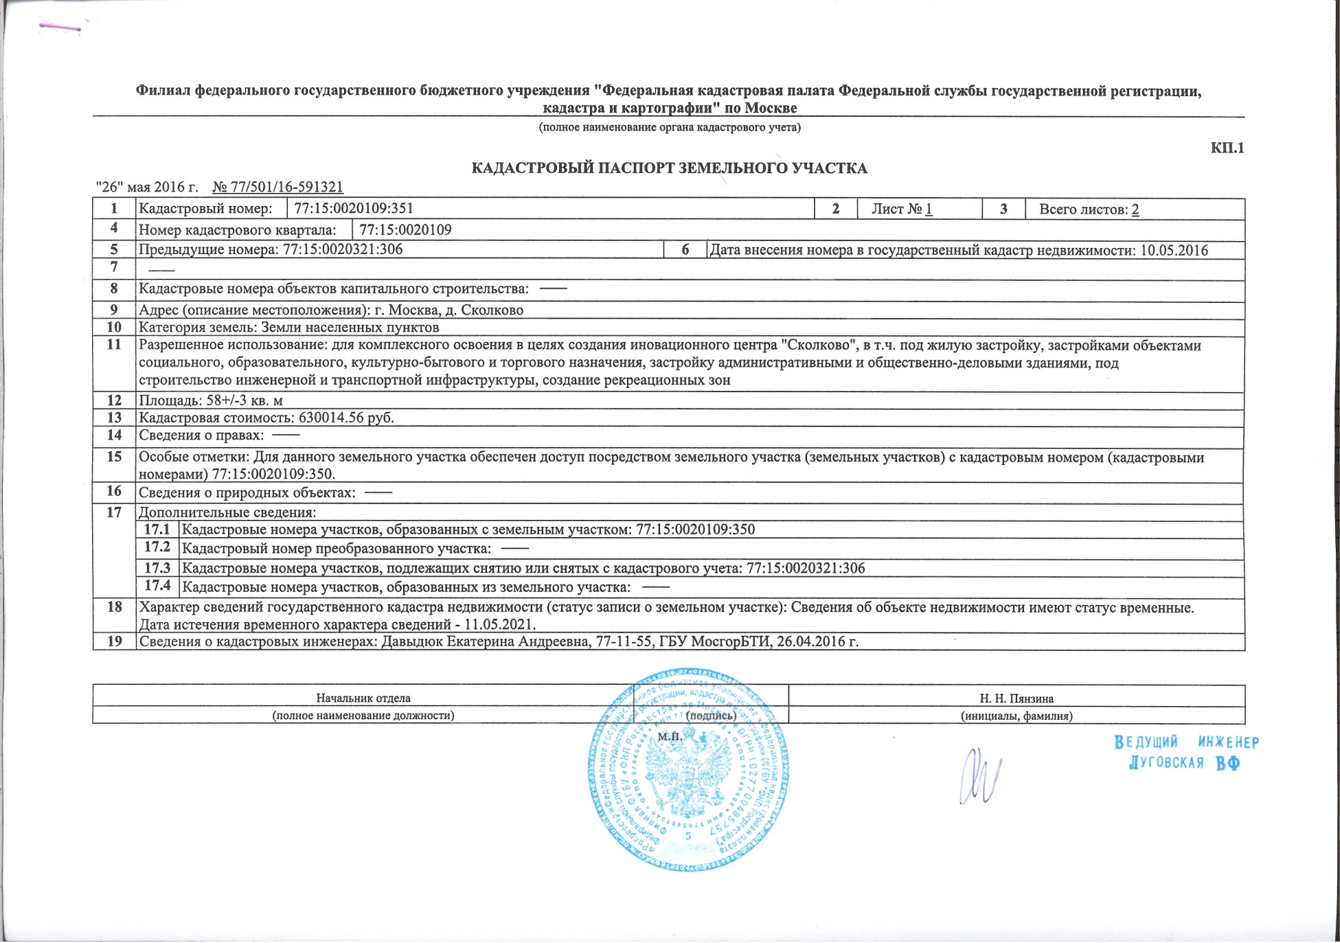

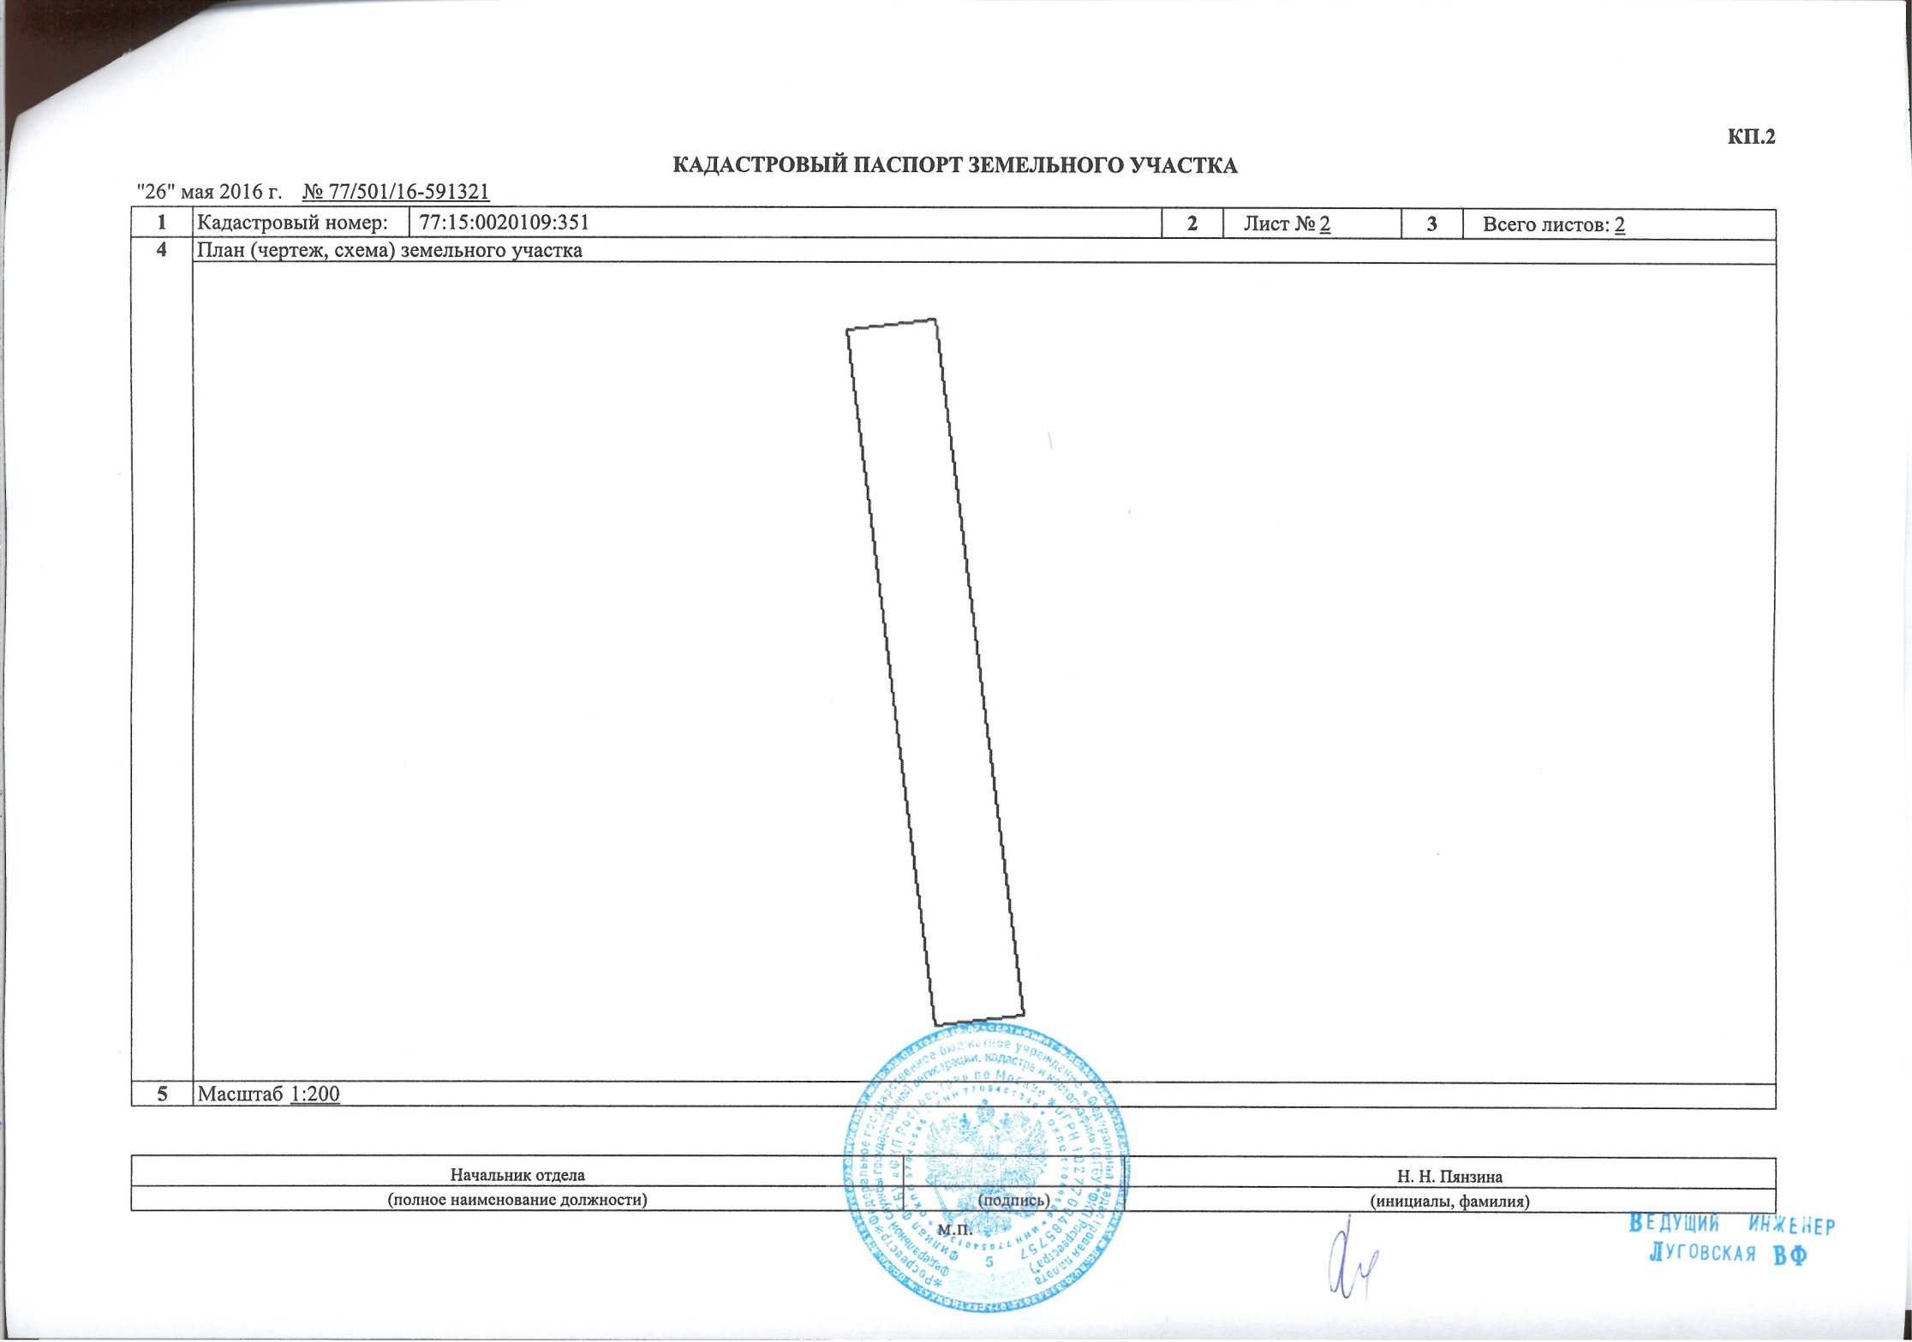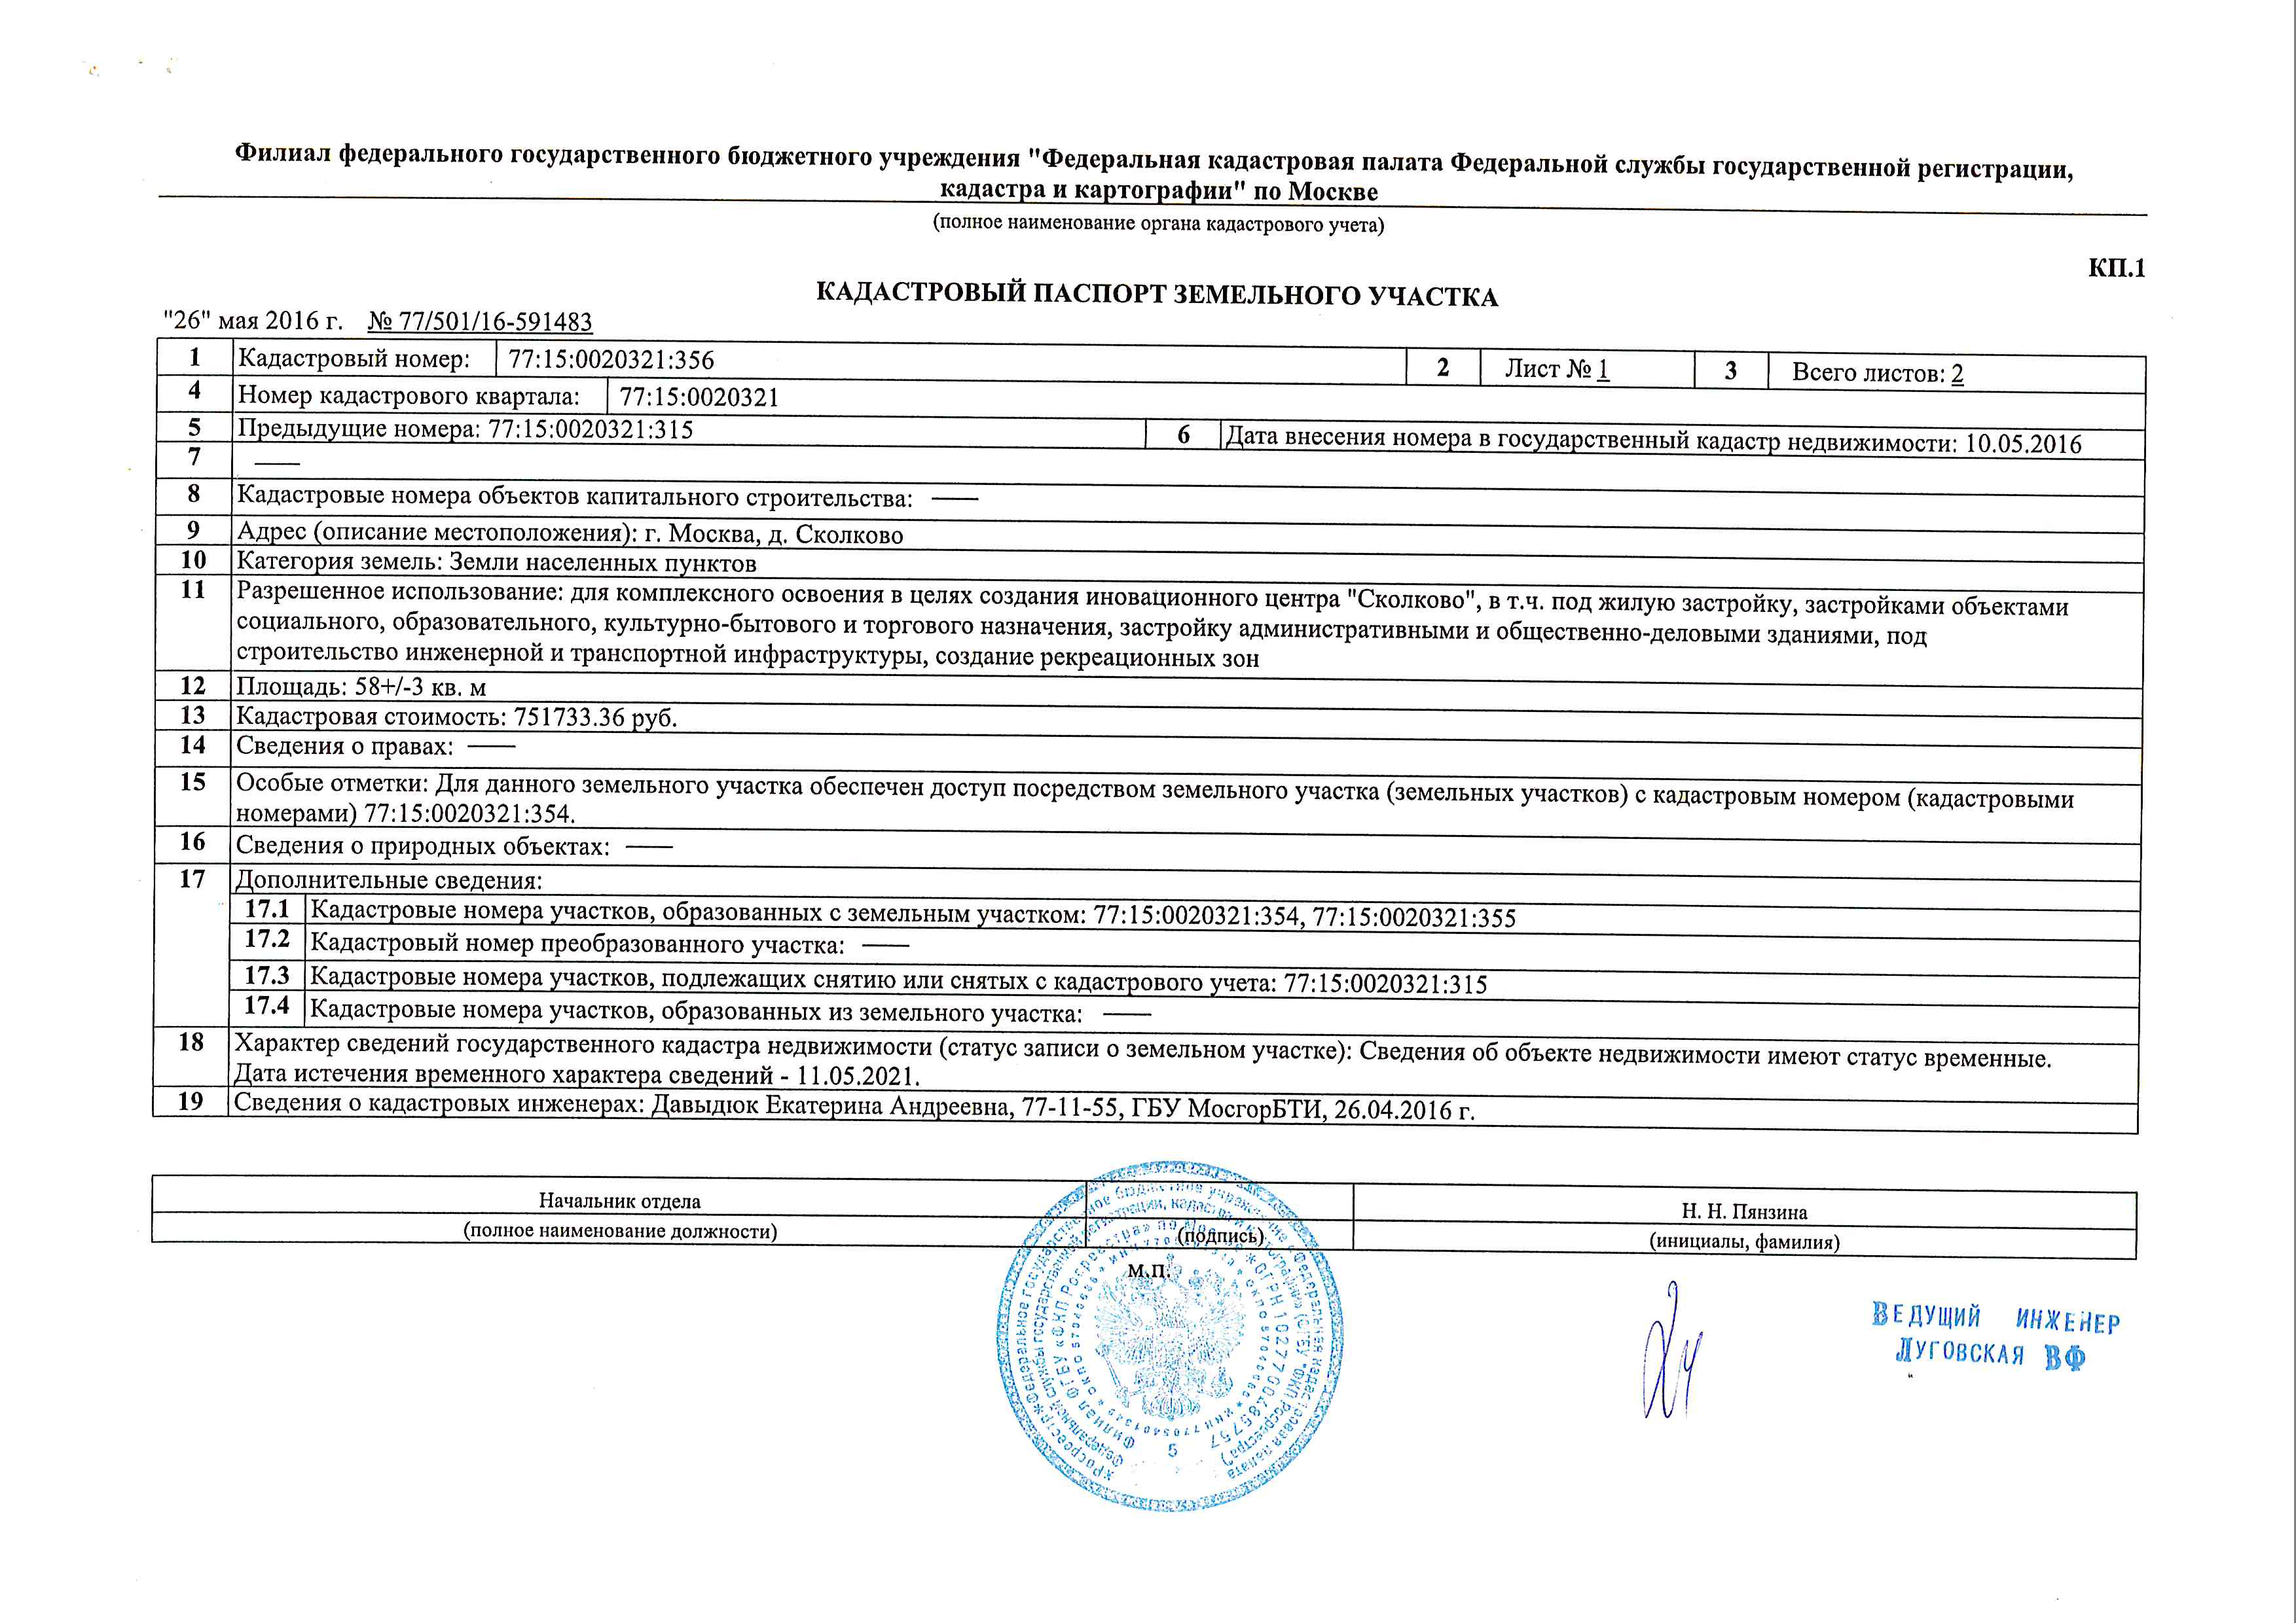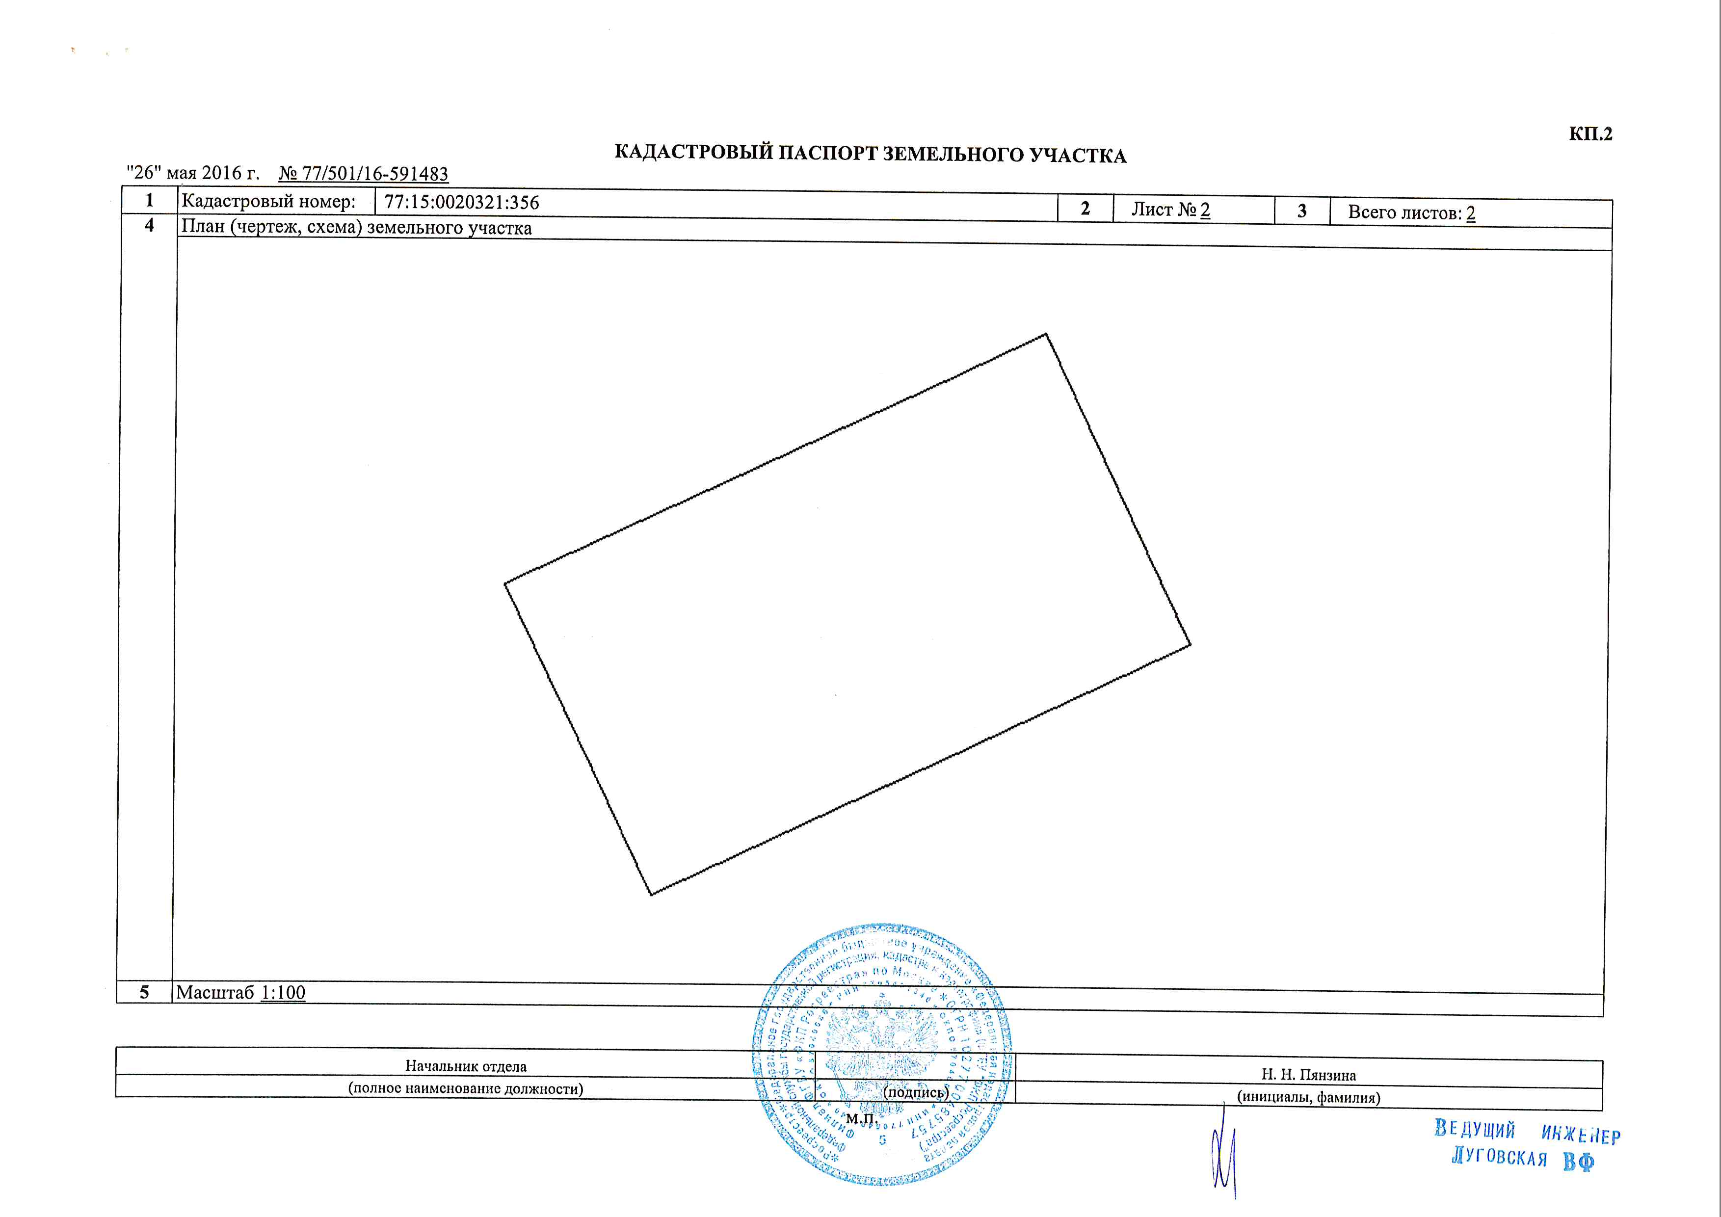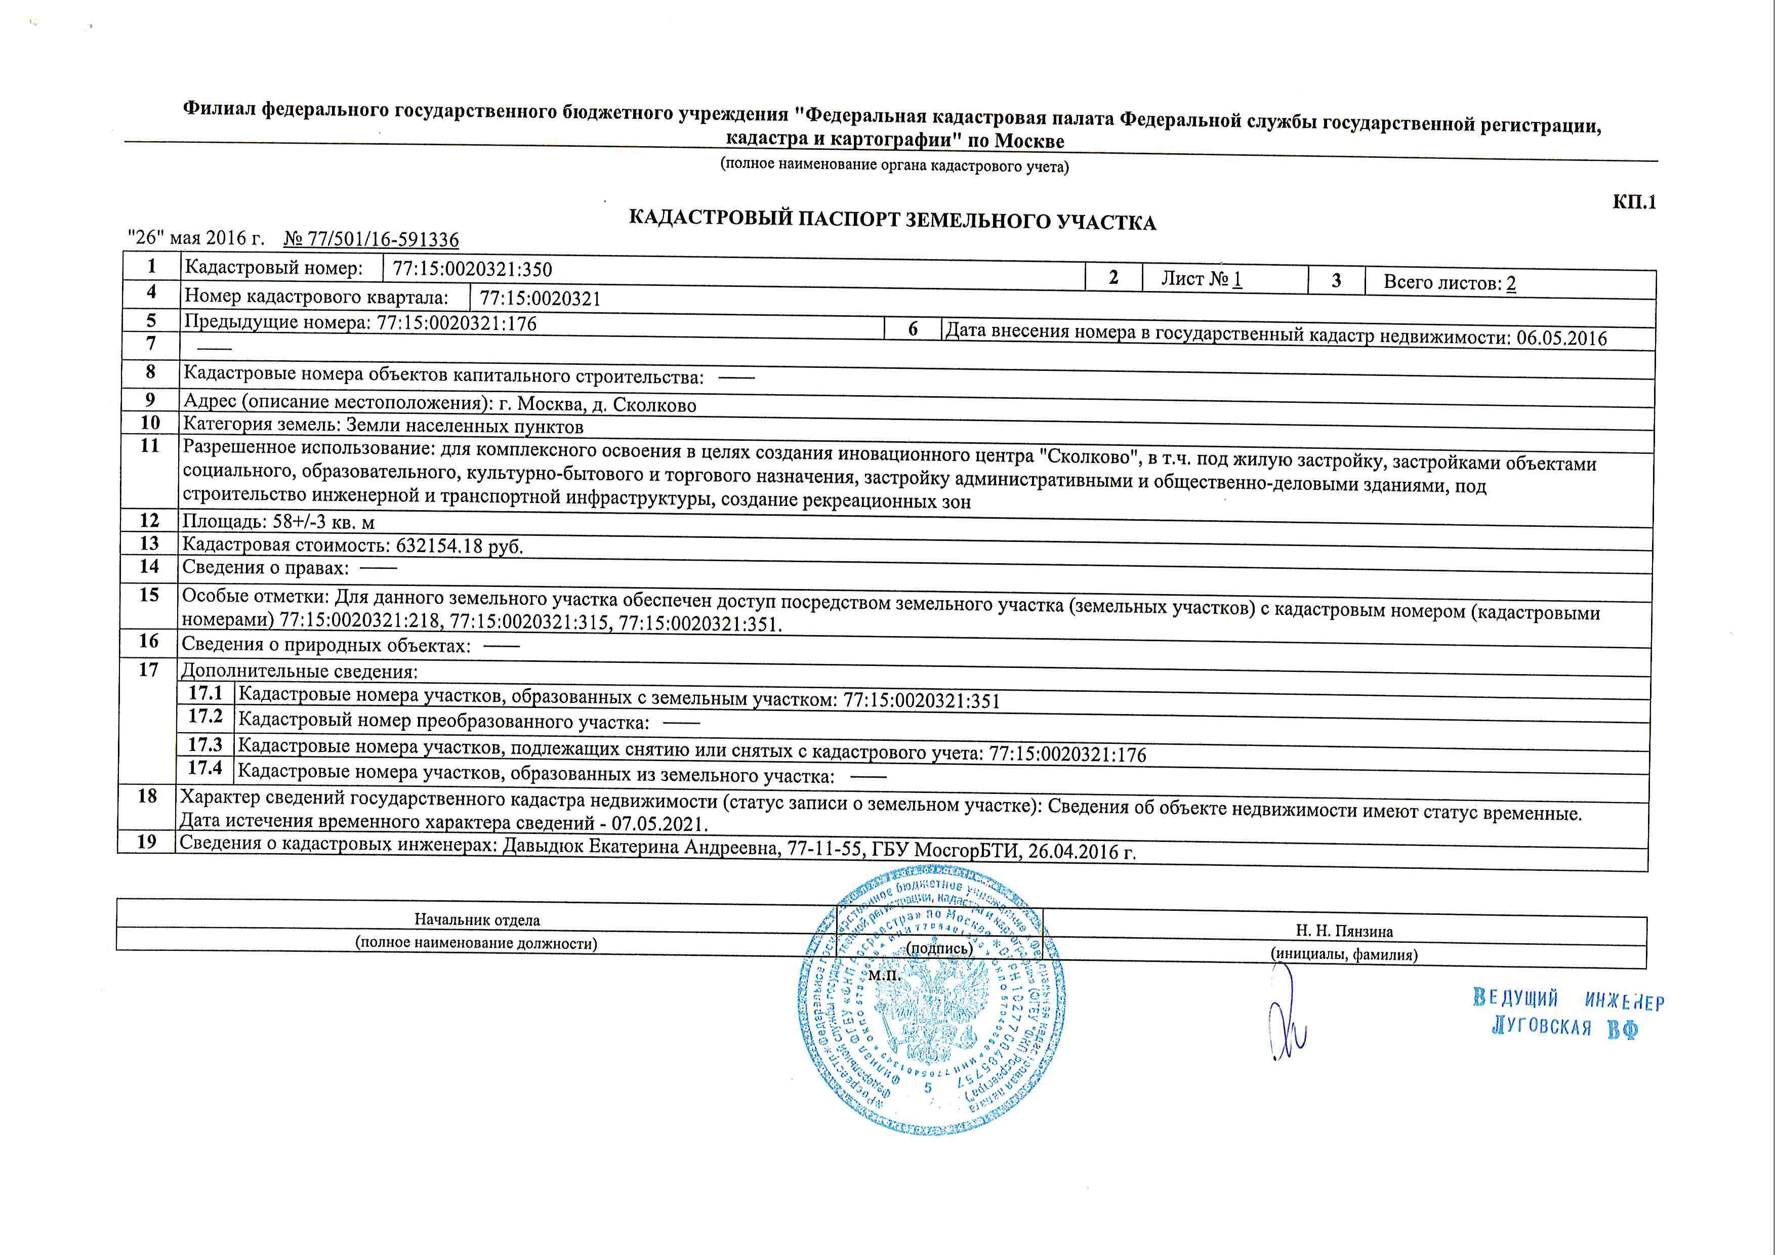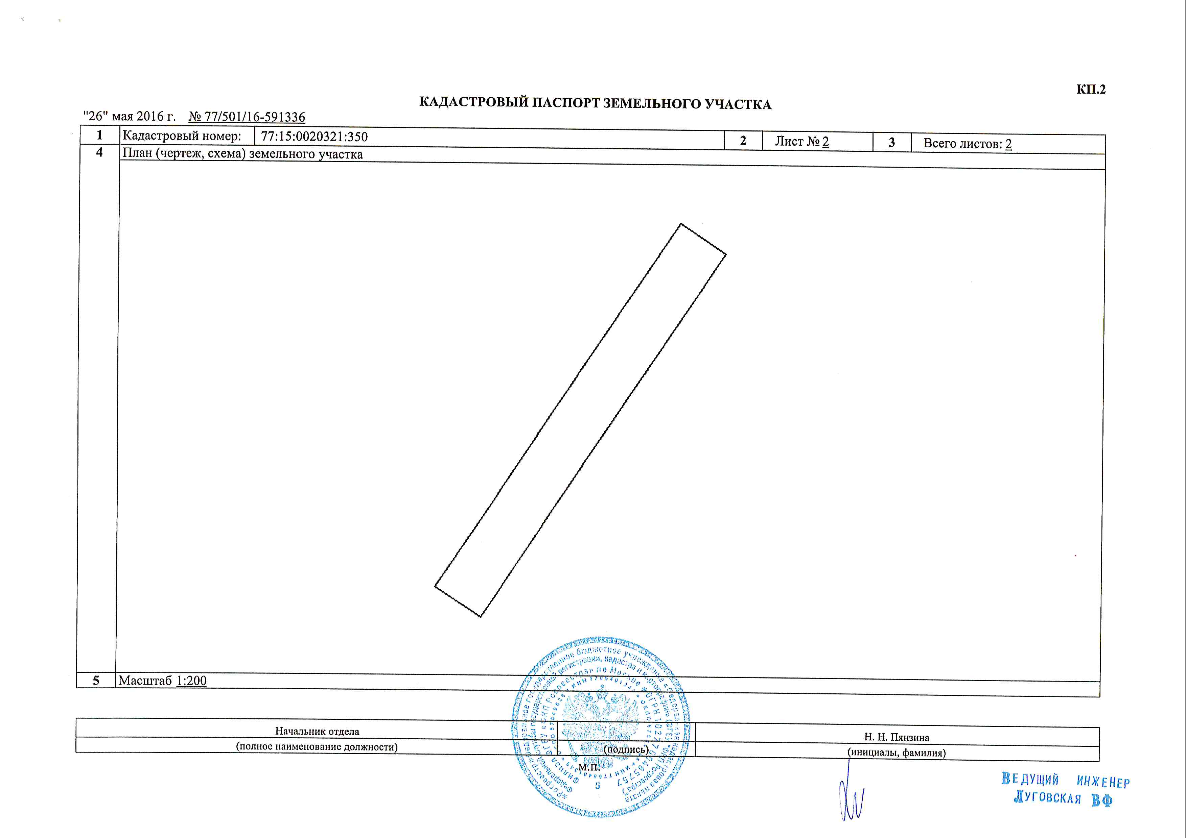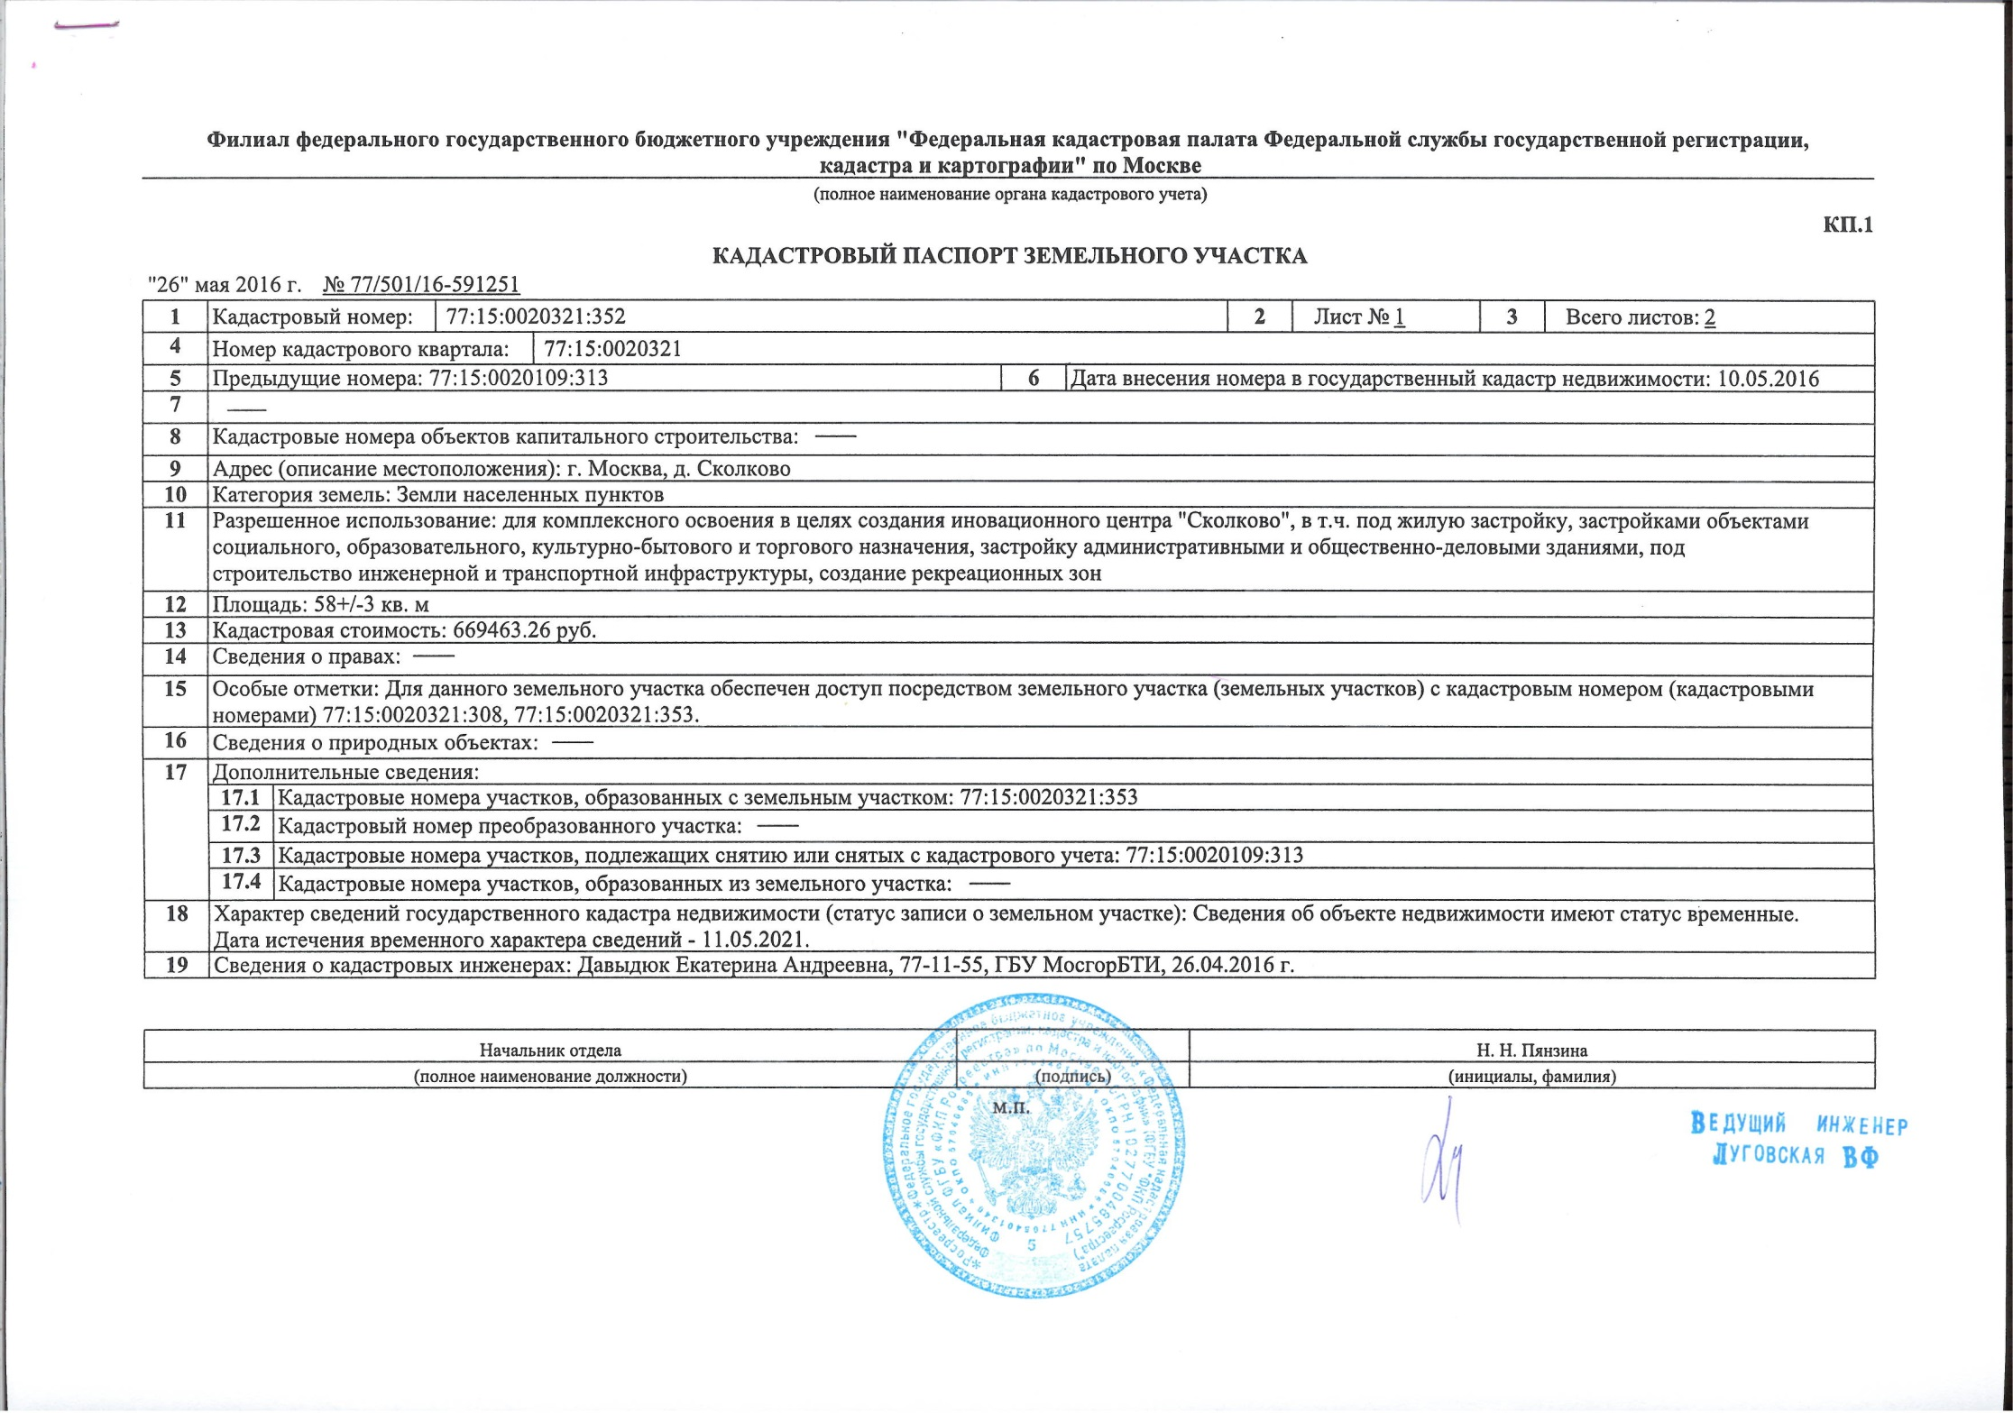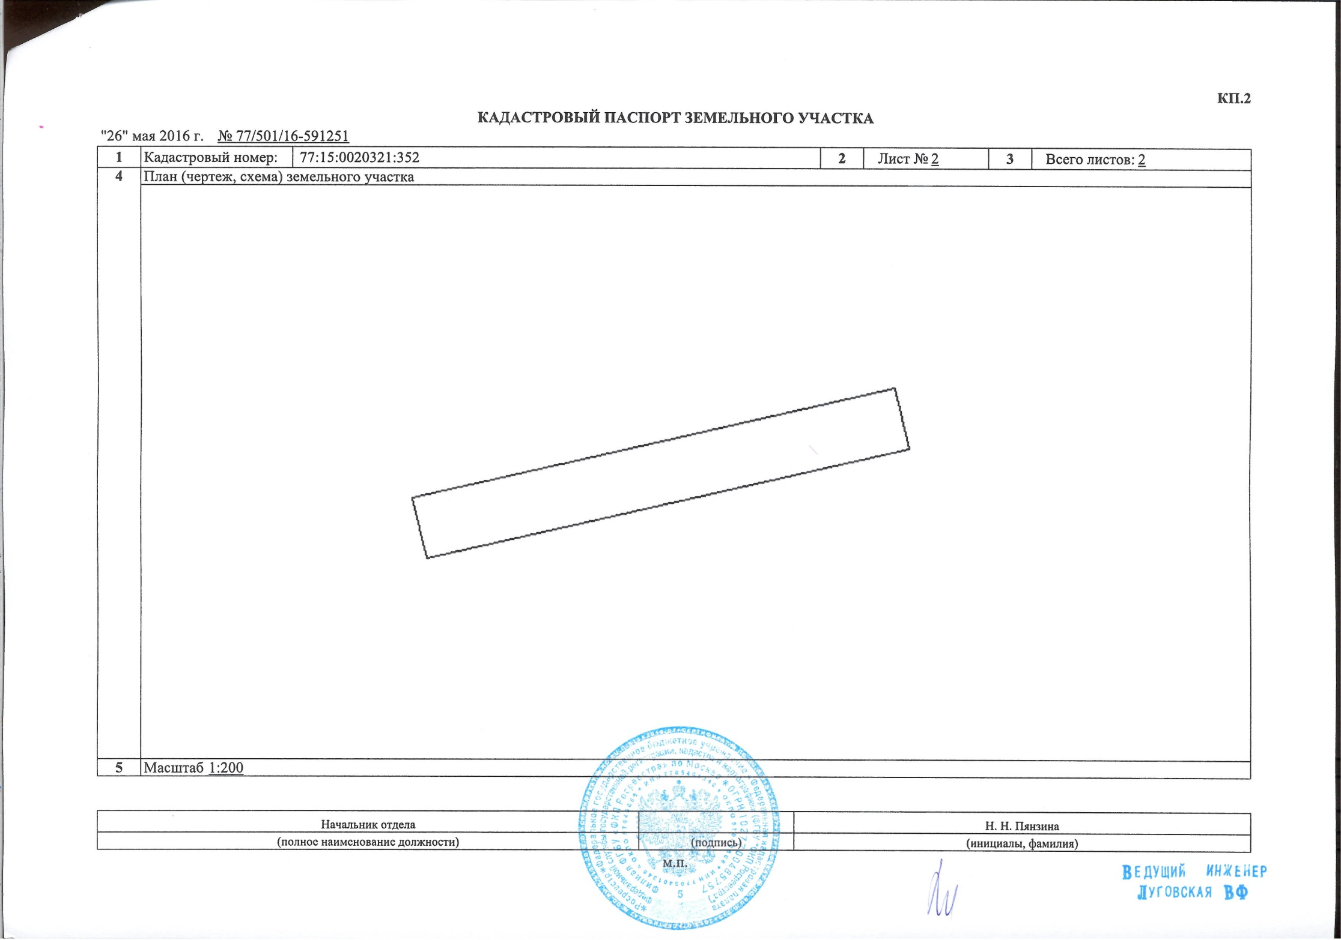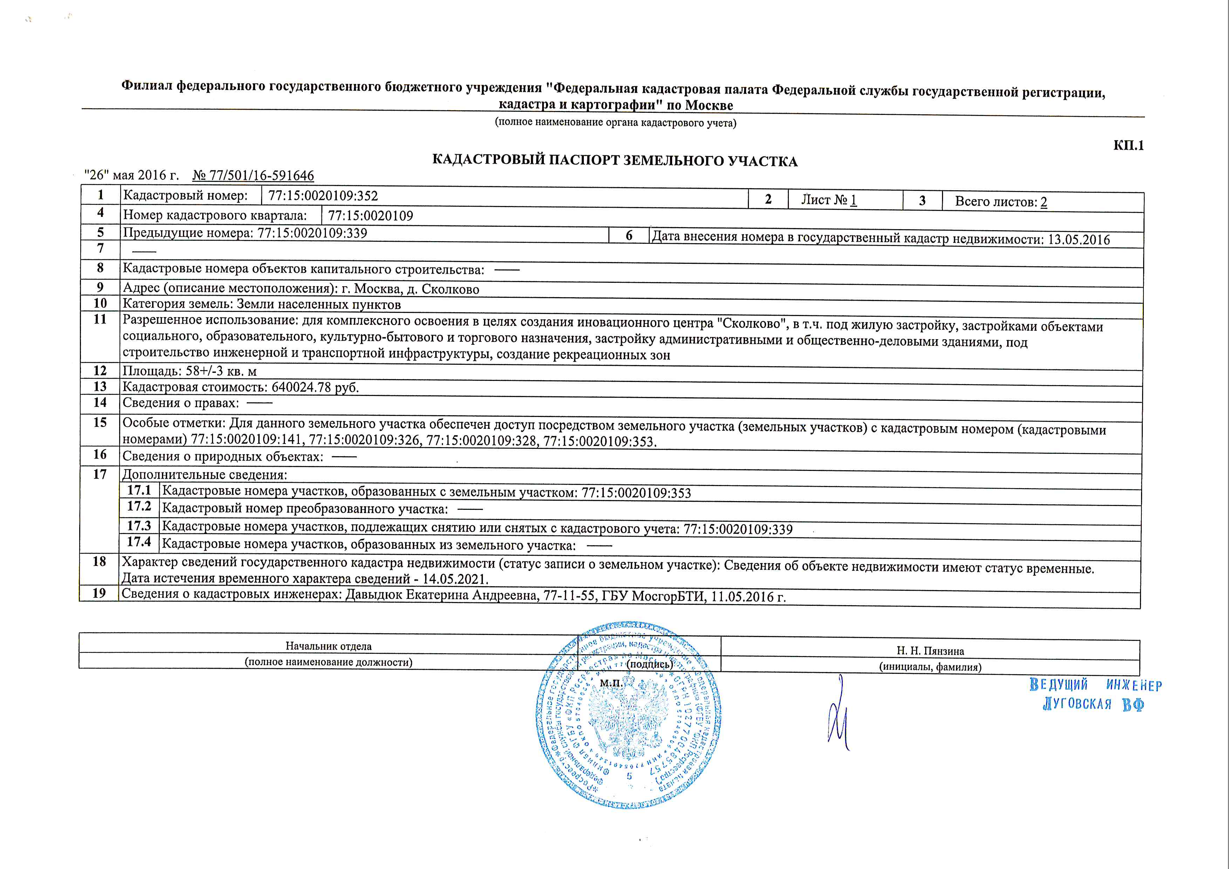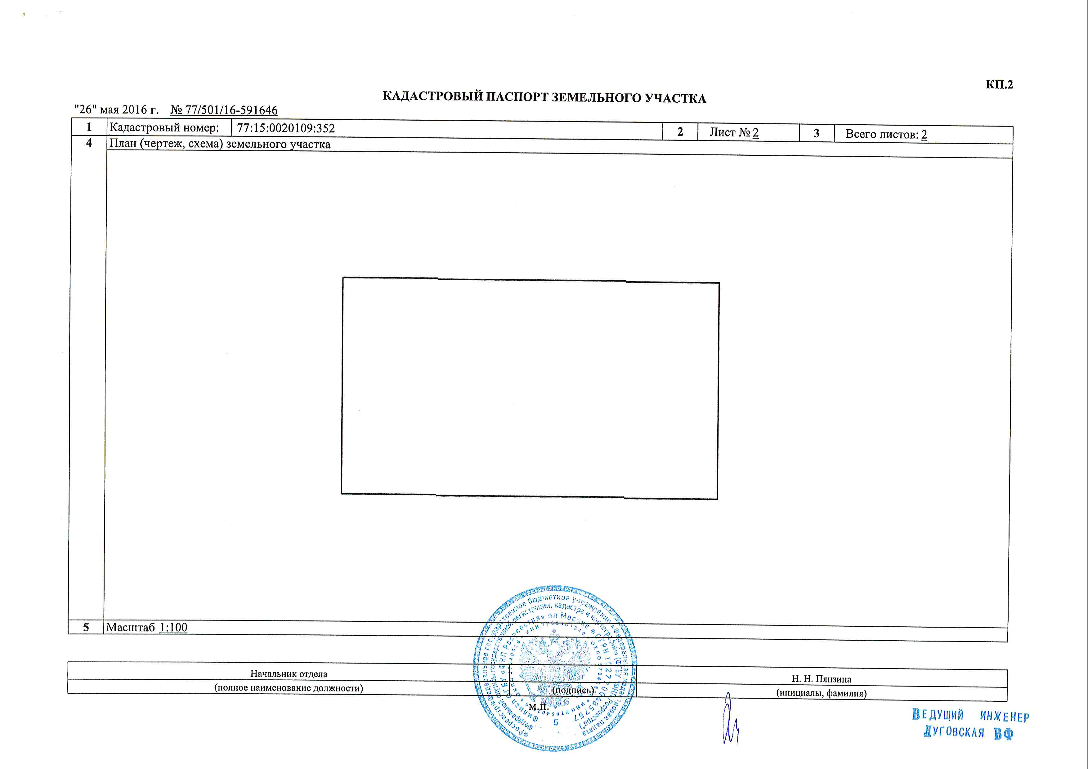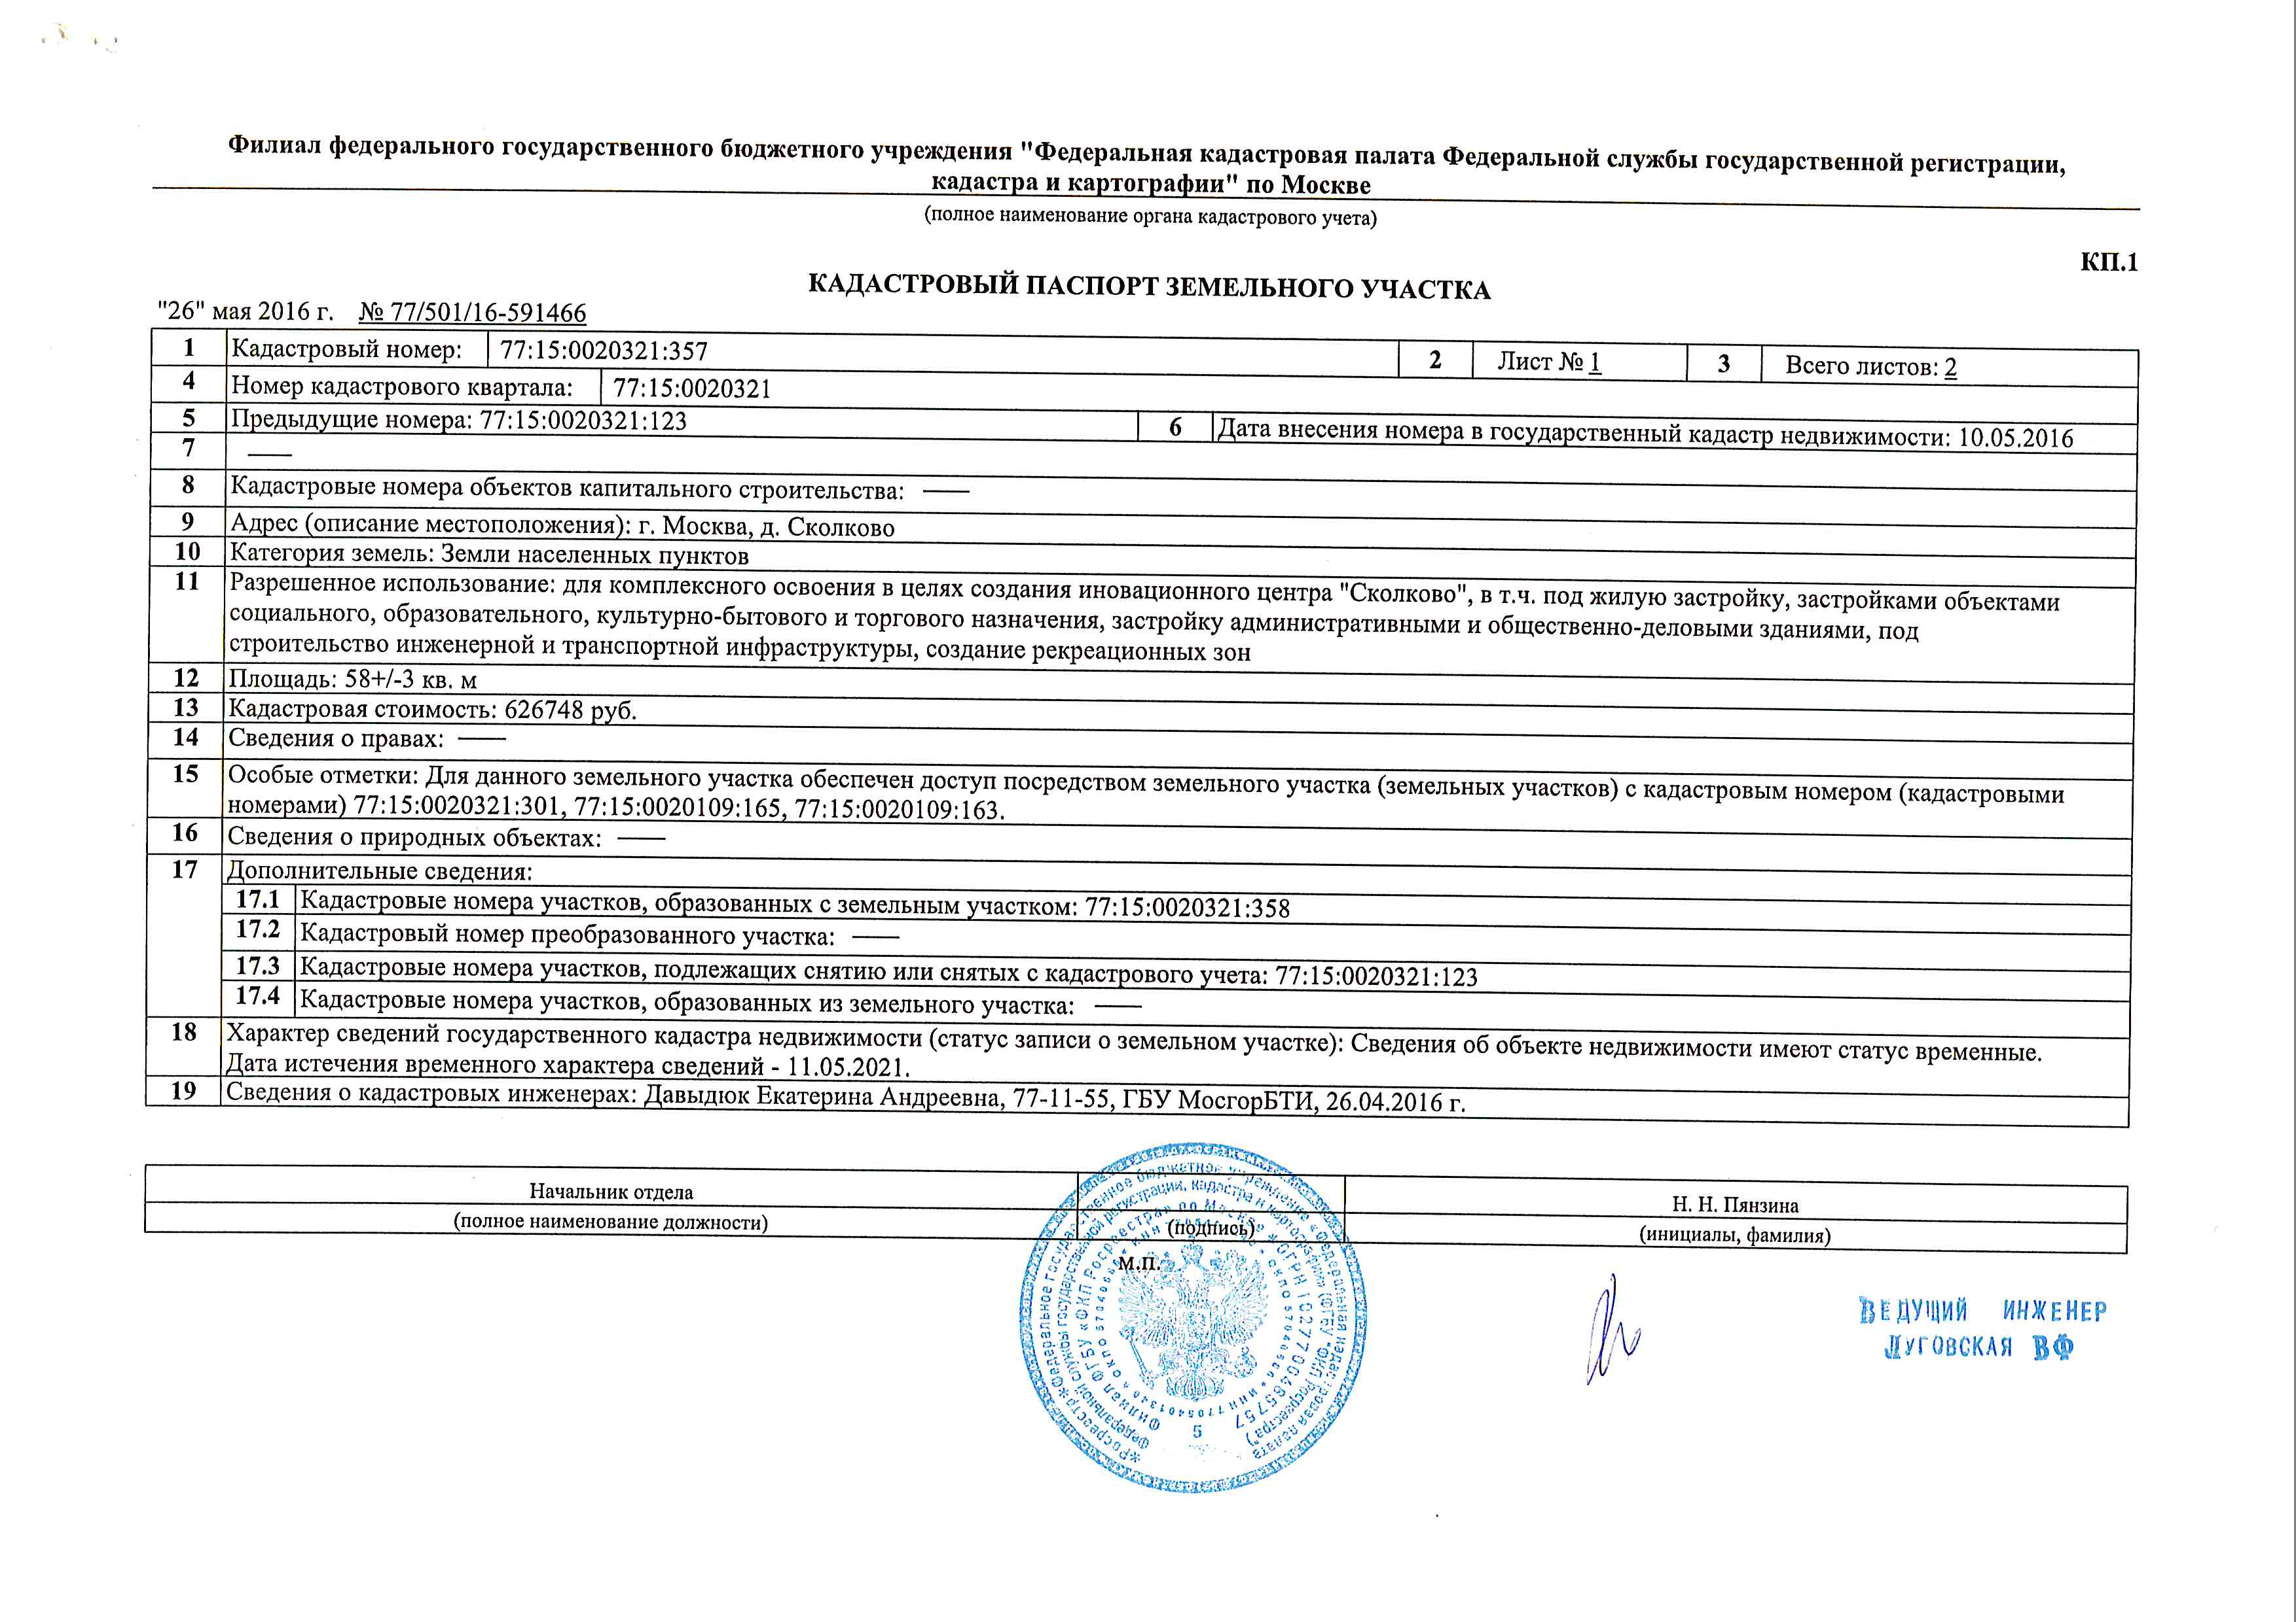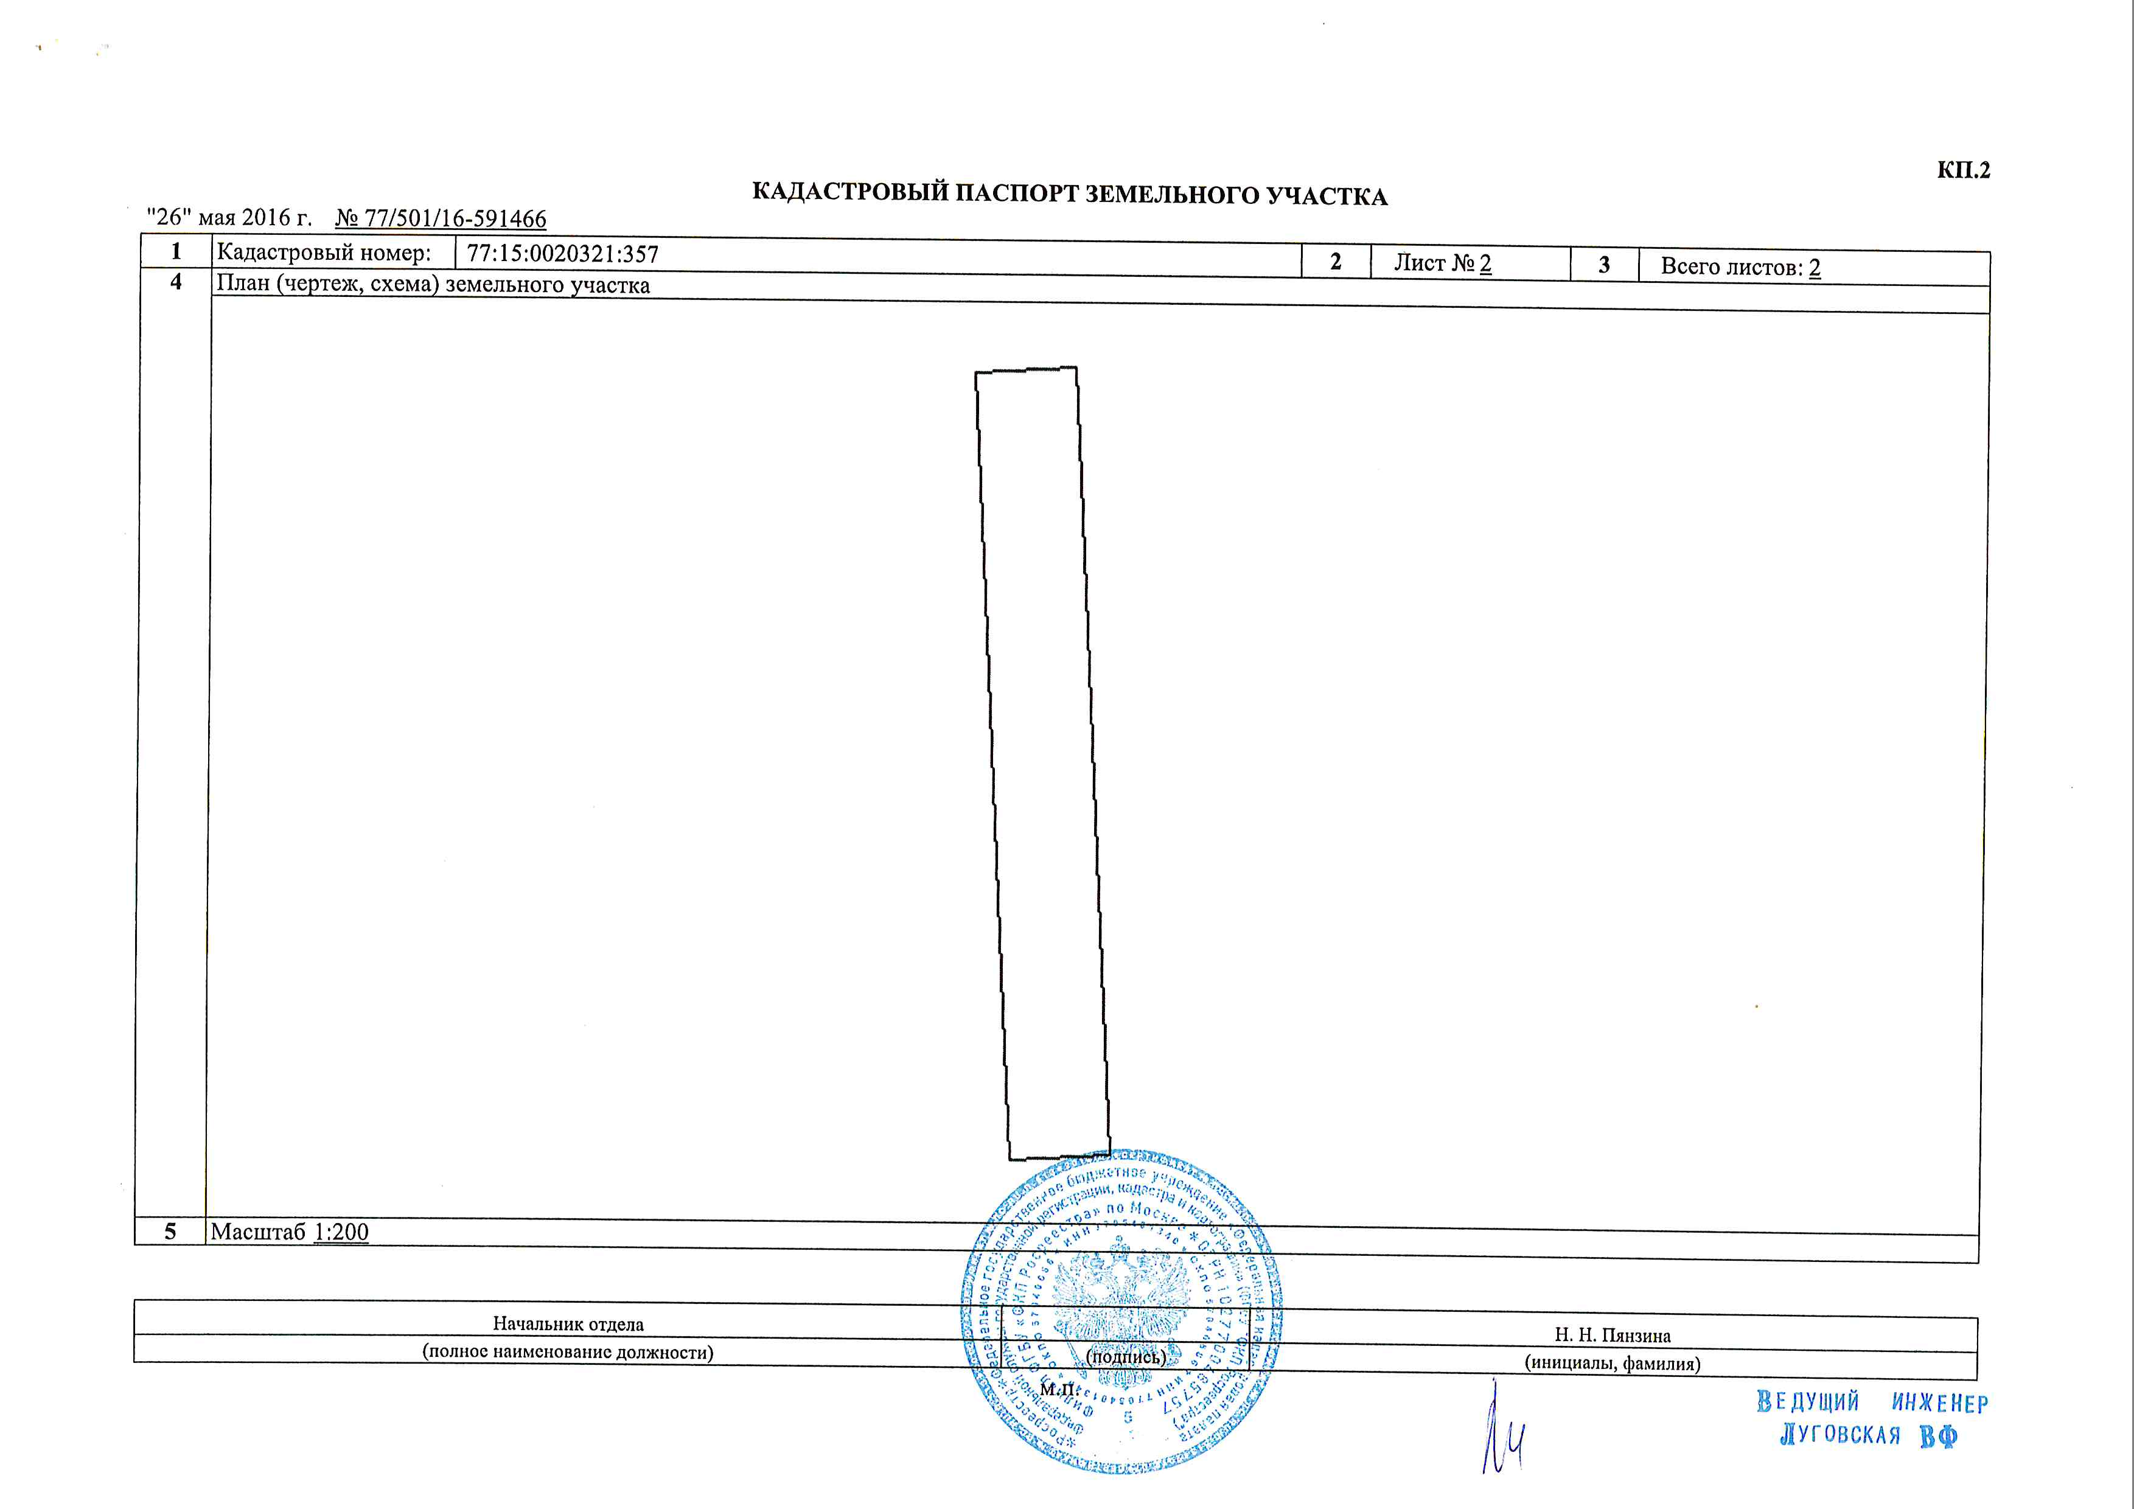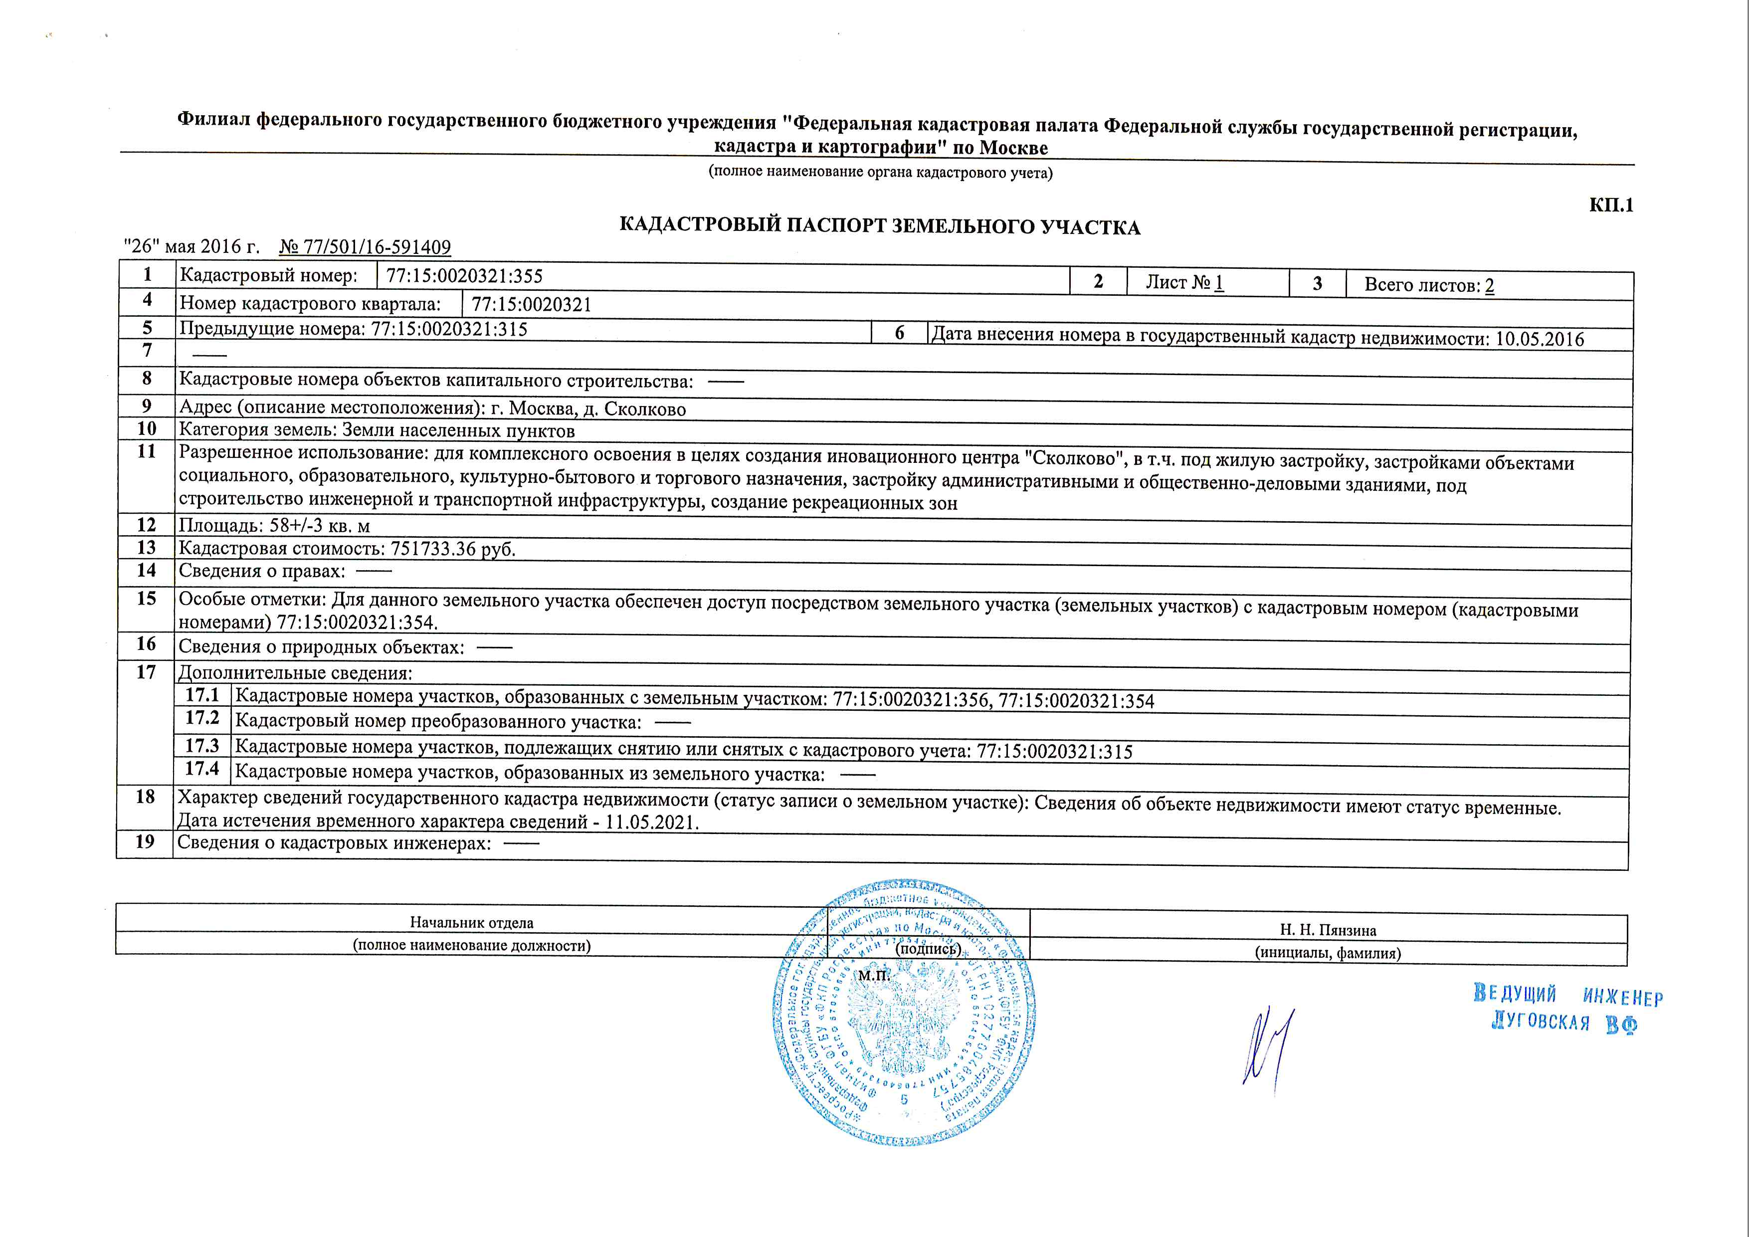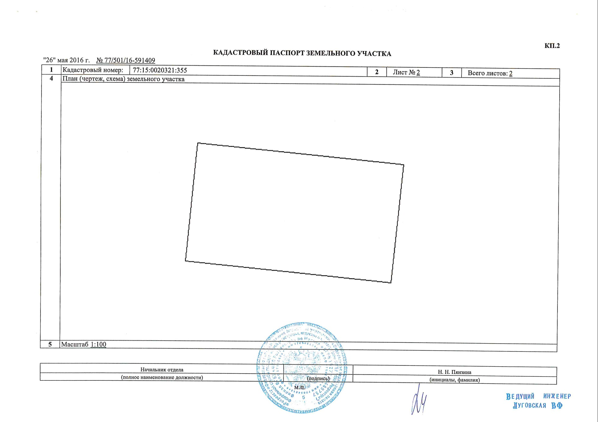

Приложение 3
Инвестиционные условия
При реализации Инвестиционного проекта на Земельном участке Арендатор обязан соблюдать следующие инвестиционные условия («Инвестиционные условия»):
- Сроки реализации Инвестиционного проекта:
Арендатор обязан обеспечить реализацию Инвестиционного проекта в сроки, указанные в пунктах 2.5.1 – 2.5.2 настоящего Договора.
- Общие требования к проектированию и монтажу (организации) Объекта:
  - Все предпроектные, проектные, монтажные и прочие работы, необходимые для полной реализации Инвестиционного проекта, должны быть выполнены согласно Законодательству и Правилам проекта.
  - Проектная документация:
    - Арендатор обязан за свой счет обеспечить подготовку Проектной документации в отношении Объекта в объеме, необходимом для монтажа (организации) и ввода Объекта в эксплуатацию;
    - Результатом проектирования является Проектная документация на монтаж (организацию) Объекта, дизайн и формат Объекта должны быть согласованы с Арендодателем;
    - Проектная документация должна соответствовать требованиям Арендодателя, Законодательству и Договору. Любые изменения, которые необходимо внести в Проектную документацию в соответствии с замечаниями Арендодателя, вносятся за счет Арендатора;
  - Монтажные работы:
    - Арендатор должен за свой счет обеспечить выполнение Монтажных работ в полном объеме, и обеспечить ввод законченного монтажом Объекта в эксплуатацию;
    - При выполнении всех видов работ, необходимых для монтажа (организации) и ввода в эксплуатацию Объектов Арендатор обязуется привлекать подрядчиков, имеющих все необходимые сертификаты, разрешения, свидетельства и допуски, обладающих достаточным опытом и квалификацией для выполнения указанных работ;
    - При выполнении Строительно-монтажных работ Арендатор обязан соблюдать:

Законодательство;

требования Государственных органов;

все другие обоснованные требования Арендодателя, применимые к выполнению Строительно-монтажных работ на территории ИЦ «Сколково».
    - Арендатор обязан обеспечить соответствие результатов монтажных работ (Объектов):

Законодательству (включая Стандарты);

требованиям Государственных органов;

Проектной документации;

требованиям, установленным в Приложении 1 к Договору;

другим требованиям, установленным Договором.
    - Арендатор обязан за свой счет обеспечить получение всех Разрешений, необходимых в соответствии с Законодательством для выполнения Монтажных работ и ввода Объекта в эксплуатацию.
  - Арендатор обязуется обеспечить заключение Арендатором и привлеченными им для выполнения монтажных работ подрядчиками договоров страхования строительно-монтажных рисков в соответствии с требованиями Законодательства.
ПОДПИСИ СТОРОН:

От имени Арендодателя От имени Арендатора

__________________ /________________ _________________ /_________________

Приложение 4
Передаточный акт
Москва | «___»_________ 201__ года

Некоммерческая организация Фонд развития Центра разработки и коммерциализации новых технологий (ОГРН 1107799016720, ИНН 7701058410, КПП 773101001), именуемая в дальнейшем «Арендодатель», в лице Шейфеля Максима Николаевича, действующего на основании доверенности от 15.03.2016 г., удостоверенной нотариусом города Москвы Гизатулиной А.А. и зарегистрированной в реестре за № 1Д-152, с одной стороны, и
___________________________________________________________________, именуемое в дальнейшем «Арендатор», в лице ________________________________________, действующего на основании __________________, с другой стороны,
на основании договора аренды земельного участка с инвестиционными условиями по проектированию, строительству и эксплуатации комплекса недвижимого имущества на территории инновационного центра «Сколково» № _________________________ от «___» __________ 201__ года (далее – Договор), составили настоящий передаточный акт о том, что Арендодатель передал, а Арендатор принял следующие принадлежащие Фонду на праве собственности земельные участки:
- участок с кадастровым номером 77:15:0020109:351, площадью 58 кв.м, адрес (местонахождение): Российская Федерация, г. Москва, д. Сколково (Участок 1);
- участок с кадастровым номером 77:15:0020321:356, площадью 58 кв.м, адрес (местонахождение): Российская Федерация, г. Москва, д. Сколково (Участок 2);
- участок с кадастровым номером 77:15:0020321:350, площадью 58 кв.м, адрес (местонахождение): Российская Федерация, г. Москва, д. Сколково (Участок 3);
- участок с кадастровым номером 77:15:0020321:352, площадью 58 кв.м, адрес (местонахождение): Российская Федерация, г. Москва, д. Сколково (Участок 4);
- участок с кадастровым номером 77:15:0020109:352, площадью 58 кв.м, адрес (местонахождение): Российская Федерация, г. Москва, д. Сколково (Участок 5);
- участок с кадастровым номером 77:15:0020321:357, площадью 58 кв.м, адрес (местонахождение): Российская Федерация, г. Москва, д. Сколково (Участок 6);
- участок с кадастровым номером 77:15:0020321:355, площадью 58 кв.м, адрес (местонахождение): Российская Федерация, г. Москва, д. Сколково (Участок 7).
Арендатор принял от Арендодателя указанные Земельный участок полностью в таком виде, в котором он был на день подписания Договора, в состоянии, позволяющем использовать Земельный участок в соответствии с условиями Договора.
Арендатор подтверждает, что сведения о Земельном участке, изложенные в Договоре и приложениях к нему, являются достаточными для надлежащего использования Земельного участка в соответствии с целями, указанными в Договоре.
Зеленые насаждения на Земельном участке отсутствуют
Настоящий передаточный акт составлен в трех экземплярах, один для Арендатора, один для Арендодателя, один в регистрирующий орган.
ПОДПИСИ СТОРОН:

От имени Арендодателя От имени Арендатора

__________________ /______________ _________________ /_______________

В соответствии с ППТ и ГПЗУ, подлежат уточнению в случае изменения ППТ и ГПЗУ

